LIGJ

Nr. 6/2018

PËR DISA NDRYSHIME DHE SHTESA NË LIGJIN NR. 111/2012 “PËR MENAXHIMIN E INTEGRUAR TË BURIMEVE UJORE”

Në mbështetje të neneve 78 dhe 83, pika 1, të Kushtetutës, me propozimin e Këshillit të Ministrave,
KUVENDI
I REPUBLIKËS SË SHQIPËRISË

VENDOSI:

Në ligjin nr. 111/2012 “Për menaxhimin e integruar të burimeve ujore” bëhen këto ndryshime dhe shtesa:

Neni 1

Në nenin 4 bëhen këto ndryshime:
1. Në pikat 1, 15, 31, 32, 33, 61 dhe 64, fjalët “nr. 10 431, datë 9.6.2011, “Për mbrojtjen e mjedisit” zëvendësohen me fjalët “për mbrojtjen e mjedisit”.
2. Pika 8 ndryshohet si më poshtë:
“8. “Brigjet” janë rripat anësorë të tokës përgjatë deteve, liqeneve, rezervuarëve, lagunave dhe pellgjeve, si dhe përgjatë rrjedhës së shtratit të lumenjve e përrenjve.”.
3. Në pikën 18, fjalët “ligjin nr. 9663, datë 18.12.2006, “Për koncesionet”” zëvendësohen me fjalët “ligjin për koncesionet dhe partneritetin publik privat”.
4. Në pikat 22, 24 dhe 42, fjalët “nr. 10 081, datë 23.2.2009, “Për licencat, autorizimet dhe lejet në Republikën e Shqipërisë”, të ndryshuar” zëvendësohen me fjalët “për licencat, autorizimet dhe lejet”.
5. Në pikën 23, fjalët “ligjit nr. 10 448, datë 14.7.2011, “Për lejet e mjedisit”” zëvendësohen me fjalët “ligjit për lejet e mjedisit”.
6. Në pikën 25, pas fjalëve “për mbrojtjen e mjedisit” shtohen fjalët “, dhe ashtu siç mund të ndryshojë”.
7. Pikat 29 dhe 30 shfuqizohen.
8. Pika 42 ndryshohet si më poshtë:
“42. “QKB” është Qendra Kombëtare e Biznesit, sipas përcaktimit të ligjit nr. 131/2015 “Për Qendrën Kombëtare të Biznesit”.
9. Pika 60 ndryshohet si më poshtë:
“60. “Agjencia e Menaxhimit të Burimeve Ujore (AMBU)” është organi qendror përgjegjës për menaxhimin e integruar të burimeve ujore.”.
10. Në pikat 91 dhe 92, fjalët “ligjin nr. 8906, datë 6.6.2002, “Për zonat e mbrojtura”, të ndryshuar” zëvendësohen me fjalët “ligjin për zonat e mbrojtura”.
11. Pas pikës 94 shtohet pika 95 me këtë përmbajtje:
“95. “Menaxhimi i përgjithshëm, si pjesë e ciklit të menaxhimit të integruar të burimeve ujore”, është koordinimi i të gjitha institucioneve dhe/ose strukturave shtetërore, veprimtaria e të cilave lidhet me përdorimin, shpërndarjen, mbrojtjen, menaxhimin, kontrollin e cilësisë, ushtrimin e veprimtarive në brigje apo në shtratin e burimeve ujore.”.

Neni 2

Në nenin 7 bëhen ndryshimet e mëposhtme:
1. Në pikën 1 bëhen këto ndryshime:
a) Shkronja “c” shfuqizohet.
b) Në shkronjën “ç”, emërtimi “Sekretariati Teknik i Këshillit Kombëtar të Ujit” zëvendësohet me emërtimin “Agjencia e Menaxhimit të Burimeve Ujore”.
2. Pika 2 ndryshohet si më poshtë:
“2. Menaxhimi i integruar i burimeve ujore në nivel baseni bëhet nëpërmjet:
a) këshillave të baseneve ujore;
b) zyrave të administrimit të baseneve ujore, degë të AMBU-së.”.

Neni 3

Neni 8 ndryshohet si më poshtë:

“Neni 8

Këshilli i Ministrave

1. Këshilli i Ministrave, me propozimin e Kryeministrit, miraton:
a) përbërjen dhe rregulloren e funksionimit të Këshillit Kombëtar të Ujit;
b) mënyrën e organizimit e të funksionimit të Agjencisë së Menaxhimit të Burimeve Ujore.
2. Këshilli i Ministrave, pas miratimit paraprak në Këshillin Kombëtar të Ujit, me propozimin e Kryeministrit:
a) miraton Strategjinë Kombëtare të Menaxhimit të Burimeve Ujore;
b) emëron një komision të posaçëm për administrimin e ujërave ndërkufitare;
c) përcakton kufijtë territorialë të çdo baseni ujor të Republikës së Shqipërisë, si dhe qendrën e përbërjen e këshillit të secilit prej tyre;
ç) miraton kufijtë hidrografikë të baseneve ujore;
d) miraton planet e menaxhimit të baseneve ujore;
dh) përcakton zonat, distancat dhe gjerësinë e brigjeve të burimeve ujore.”.

Neni 4

Në nenin 9 bëhen këto ndryshime dhe shtesa:
1. Në pikën 3 bëhen ndryshimet e mëposhtme:
a) Në shkronjën “ç”, paragrafi i parë ndryshohet si më poshtë:
“ç) çdo autoritet kontraktor, përpara se të nisë një procedurë koncesioni për përdorimin e burimeve ujore, duhet të marrë miratimin, në parim, nga Këshilli Kombëtar i Ujit.”.
b) Shkronja “d” ndryshohet si më poshtë:
“d) miraton rregulloren e Këshillit të Basenit Ujor.”.
2. Pas pikës 3 shtohet pika 4 me këtë përmbajtje:
“4. Aktet me karakter normativ të Këshillit Kombëtar të Ujit botohen në Fletoren Zyrtare.”.

Neni 5

Neni 10 shfuqizohet.

Neni 6

Neni 11 ndryshohet si më poshtë:

“Neni 11

Agjencia e Menaxhimit të Burimeve Ujore

1. Agjencia e Menaxhimit të Burimeve Ujore është person juridik shtetëror, që financohet nga buxheti i shtetit. AMBU-ja organizohet në nivel qendror dhe në nivel baseni ujor nëpërmjet zyrave të administrimit të baseneve ujore.

2. Agjencia e Menaxhimit të Burimeve Ujore ka këto kompetenca:
a) harton dhe zbaton politika, strategji, plane, programe dhe projekte, që synojnë menaxhimin e integruar të burimeve ujore, ruajtjen sasiore dhe cilësore, si dhe konsolidimin e mëtejshëm të tyre;
b) zbaton dispozitat e marrëveshjeve dhe konventave ndërkombëtare për burimet ujore dhe ato ndërkufitare, palë e të cilave është edhe Republika e Shqipërisë;
c) ushtron funksionet e Sekretariatit Teknik të Këshillit Kombëtar të Ujit;
ç) i propozon Këshillit Kombëtar të Ujit dhënien me koncesion të burimeve ujore;
d) i propozon Këshillit Kombëtar të Ujit dhënien e lejeve dhe autorizimeve për përdorimin e ujit dhe shkarkimeve, kur veprimtaria kryhet jashtë kufirit të një baseni të vetëm;
dh) harton inventarin kombëtar të burimeve ujore, si në aspektin sasior, ashtu edhe në atë cilësor;
e) harton dhe ndjek zbatimin e planeve të menaxhimit të baseneve ujore;
ë) harton dhe ndjek zbatimin e planeve të menaxhimit për ujërat ndërkufitare;
f) është përgjegjëse për veprimtarinë ekonomike të burimeve ujore;
g) kërkon nga organet dhe institucionet shtetërore, agjencitë dhe entet publike informacion, të dhëna teknike, analiza apo mbështetje tekniko-konsultative që shërbejnë për nevojat e administrimit dhe të menaxhimit të burimeve ujore;
gj) nxit pjesëmarrjen e përdoruesve të ujit në drejtimin dhe administrimin e burimeve ujore;
h) nxit studime e kërkime për zhvillimin e të rejave teknike që lidhen me përdorimin, zbulimin, shfrytëzimin, ruajtjen, trajtimin, mbrojtjen, administrimin dhe përdorimin efikas të burimeve ujore;
i) në bashkëpunim me institucionet kërkimore-shkencore, përcakton fushat e kërkimit dhe të studimit për burimet ujore, si dhe fondet përkatëse për to;
j) bashkërendon dhe kontrollon punën e organeve vendore të menaxhimit të burimeve ujore;

k) kundërshton në gjykatë vendimet e Këshillit të Basenit Ujor.
3. Këshilli i Ministrave, me propozimin e Kryeministrit, përcakton kompetenca të tjera përveç atyre të parashikuara në pikën 1 të këtij neni.”.

Neni 7

Në nenin 12, pika 3 shfuqizohet.

Neni 8

Në nenin 13 bëhen këto ndryshime:
1. Në titullin e nenit, fjalët “Agjencia e Basenit Ujor” zëvendësohet me fjalët “zyrat e administrimit të baseneve ujore”.
2. Në pikën 1, emërtimi “Agjencia e Basenit Ujor” zëvendësohet me emërtimin “Zyra e Administrimit të Basenit Ujor” dhe fjala “ministrisë” zëvendësohet me emërtimin “Agjencisë së Menaxhimit të Burimeve Ujore”.
3. Në pikën 2, emërtimi “Agjencia e Basenit Ujor” zëvendësohet me emërtimin “Zyra e Administrimit të Basenit Ujor”.

Neni 9

Në nenin 16 bëhen këto ndryshime dhe shtesa:
1. Në pikën 5, fjalët “sekretariatit teknik” zëvendësohen me fjalët “Agjencisë së Menaxhimit të Burimeve Ujore”.
2. Pas pikës 5 shtohet pika 6 me këtë përmbajtje:
“6. Këshilli i Ministrave, me propozimin e Kryeministrit, pas miratimit paraprak nga Këshilli Kombëtar i Ujit, miraton kërkesat për përmbajtjen, zhvillimin dhe zbatimin e Strategjisë Kombëtare të Menaxhimit të Burimeve Ujore.”.

Neni 10

Në nenin 17, pika 2 ndryshohet si më poshtë:
“2. Këshilli i Ministrave, me propozimin e Kryeministrit, pas miratimit paraprak nga Këshilli Kombëtar i Ujit, miraton kërkesat për përmbajtjen, zhvillimin dhe zbatimin e planeve të menaxhimit të baseneve.”.

Neni 11

Në nenin 20, në fjalinë e parë, fjala “Ministria” zëvendësohet me emërtimin “Agjencia e Menaxhimit të Burimeve Ujore”.

Neni 12

Në nenin 21 bëhen këto ndryshime dhe shtesa:
1. Pika 1 ndryshohet si më poshtë:
“1. Administrimi i ujërave ndërkufitare kryhet nga Agjencia e Menaxhimit të Burimeve Ujore, në bazë të planeve të menaxhimit për ujërat ndërkufitare, të miratuara nga Këshilli i Ministrave.”.
2. Në pikën 2 bëhen këto ndryshime dhe shtesa:
a) Shkronja “a” shfuqizohet.
b) Pas shkronjës “dh” shtohet shkronja “e” me këtë përmbajtje:
“e) programi i masave për zbatimin e këtyre planeve.”.

Neni 13

Në nenin 22, pika 2, fjalët “me propozimin e Këshillit Kombëtar të Ujit, nëpërmjet ministrit” zëvendësohen me fjalët “me propozimin e Kryeministrit, pas miratimit paraprak të Këshillit Kombëtar të Ujit”.

Neni 14

Neni 23 shfuqizohet.

Neni 15

Në nenin 24, shkronja “f”, pas fjalëve “zbatimin e” shtohen fjalët “strategjisë dhe”.

Neni 16

Në nenin 25, pika 3, fjalët “me propozim të ministrit” zëvendësohen me fjalët “me propozimin e Kryeministrit”.

Neni 17

Në nenin 26 bëhen këto ndryshime:
1. Pika 3 ndryshohet si më poshtë:
“3. Këshilli i Ministrave, me propozimin e Kryeministrit, pas miratimit paraprak nga Këshilli Kombëtar i Ujit, përcakton ujërat, sipas klasifikimit të tyre.”.
2. Në pikën 4, emërtimi “ministri” zëvendësohet me emërtimin “Këshilli Kombëtar i Ujit”.

Neni 18

Në nenin 27 bëhen këto ndryshime:
1. Në pikat 1 dhe 2, emërtimi “ministri” zëvendësohet me emërtimin “Këshilli Kombëtar i Ujit”.
2. Në pikën 1, emërtimi “Sekretariatit Teknik të Këshillit Kombëtar të Ujit” zëvendësohet me emërtimin “Agjencisë së Menaxhimit të Burimeve Ujore”.

Neni 19

Në nenin 28 bëhen këto ndryshime:
1. Në pikën 1, fjalët “ligjit nr. 10 431, datë 9.6.2011, “Për mbrojtjen e mjedisit”” zëvendësohen me fjalët “ligjit për mbrojtjen e mjedisit”.
2. Pika 4 ndryshohet si më poshtë:
“4. Agjencia e Menaxhimit të Burimeve Ujore identifikon trupat ujorë, referuar pikës 3, të këtij neni, sipas procedurës përkatëse dhe në afatet kohore të përcaktuara prej Këshillit Kombëtar të Ujit.”.

Neni 20

Në nenin 29 bëhen këto shtesa dhe ndryshime:
1. Pas emërtimit “ministrit” shtohen fjalët “përgjegjës për mjedisin”.
2. Fjalët “ligjit nr. 10 431, datë 9.6.2011, “Për mbrojtjen e mjedisit”” zëvendësohen me fjalët “ligjit për mbrojtjen e mjedisit”.

Neni 21

Në nenin 30 bëhen këto ndryshime:
1. Në pikën 1, fjalët “agjencitë e baseneve ujore” zëvendësohen me fjalët “zyrat e administrimit të baseneve ujore”.
2. Në fund të pikës 7 shtohen fjalët “, nën menaxhimin e përgjithshëm të AMBU-së (si një pjesë e ciklit të menaxhimit të integruar të burimeve ujore)”.

Neni 22

Në nenin 31 bëhen këto ndryshime:
1. Pika 1 ndryshohet si më poshtë:
“1. Ministri përgjegjës për shëndetësinë, në bashkëpunim me Agjencinë e Menaxhimit të Burimeve Ujore, harton kërkesat e cilësisë për ujin e pijshëm.”.
2. Pas pikës 1 shtohet pika 1/1 me këtë përmbajtje:
“1/1. Këshilli i Ministrave, me propozimin e ministrit përgjegjës për shëndetësinë, miraton kërkesat e cilësisë për ujin e pijshëm.”.
3. Pika 4 ndryshohet si më poshtë:
“4. Ministri përgjegjës për shëndetësinë, në bashkëpunim me institucionin qendror përgjegjës për furnizimin me ujë të popullsisë, nëpërmjet inspektoratit që mbulon fushën e shëndetit, urdhëron ndërprerjen e furnizimit me ujë të pijshëm në qoftë se ai nuk plotëson normat e cilësisë. Ky proces realizohet nën menaxhimin e përgjithshëm të Agjencisë së Menaxhimit të Burimeve Ujore, si pjesë e ciklit të menaxhimit të integruar të burimeve ujore.”.

Neni 23

Në nenin 33, fjalët “ligjit nr. 10 448, datë 14.7.2011, “Për lejet e mjedisit”” zëvendësohen me fjalët “ligjit për lejet e mjedisit”.

Neni 24

Në nenin 34 bëhen këto ndryshime:
1. Në pikën 2, shkronja “b”, fjalët “ligjit nr. 8906, datë 6.6.2002, “Për zonat e mbrojtura”, të ndryshuar” zëvendësohen me fjalët “ligjit për zonat e mbrojtura”.
2. Pas pikës 2 shtohet pika 2/1 me këtë përmbajtje:
“2/1. Agjencia e Menaxhimit të Burimeve Ujore, në bashkëpunim me ministrinë përgjegjëse për zonat e mbrojtura mjedisore, identifikon zonat e mbrojtura, sipas pikës 2 të këtij neni.”.
3. Në pikën 3, pas emërtimit “ministrit” shtohen fjalët “përgjegjës për zonat e mbrojtura mjedisore”.
4. Në pikën 4, fjalët “Këshillat e baseneve ujore dhe ministria” zëvendësohen me fjalët “Agjencia e Menaxhimit të Burimeve Ujore dhe zyrat e administrimit të baseneve ujore”.

Neni 25

Në nenin 35 bëhen këto shtesa:
1. Në pikën 1, pas emërtimit “ministri” shtohen fjalët “përgjegjës për mjedisin, në bashkëpunim me Agjencinë e Menaxhimit të Burimeve Ujore”.
2. Në pikën 2, pas emërtimit “ministri” shtohen fjalët “përgjegjës për mjedisin” dhe pas fjalëve “në bashkëpunim me” shtohet emërtimi “Agjencinë e Menaxhimit të Burimeve Ujore,”.

Neni 26

Në nenin 36 bëhen këto ndryshime dhe shtesa:
1. Në pikën 1, emërtimi “Këshilli i Basenit Ujor” zëvendësohet me emërtimin “Zyra e Administrimit të Basenit Ujor” dhe pas emërtimit “ministria” shtohen fjalët “përgjegjëse për mjedisin”.
2. Në pikën 2, pas emërtimit “ministrit” shtohen fjalët “përgjegjës për mjedisin”.

Neni 27

Në nenin 37 bëhen këto ndryshime:
1. Në pikën 1, emërtimi “Këshilli i Basenit Ujor” zëvendësohet me emërtimin “Agjencia e Menaxhimit të Burimeve Ujore dhe Zyra e Administrimit të Basenit Ujor”.
2. Pika 3 ndryshohet si më poshtë:
“3. Këshilli Kombëtar i Ujit, me propozimin e këshillit të basenit përkatës, miraton programin e masave të hartuara nga Zyra e Administrimit të Basenit Ujor.”.

Neni 28

Në nenin 39, në fund të pikës 1, fjala “e mjedisit” zëvendësohet me fjalët “e kontrollit të veprimtarisë në përdorimin e burimeve ujore, nën menaxhimin e përgjithshëm të AMBU-së, si një pjesë e ciklit të menaxhimit të integruar të burimeve ujore”.

Neni 29

Në nenin 41, pika 3, fjalët “me propozim të Këshillit Kombëtar të Ujit” zëvendësohen me fjalët “pas miratimit paraprak nga Këshilli Kombëtar i Ujit dhe me propozimin e Kryeministrit”.
Neni 30

Në nenin 42, pika 5, fjalët “me propozim të Këshillit Kombëtar të Ujit” zëvendësohen me fjalët “pas miratimit paraprak nga Këshilli Kombëtar i Ujit dhe me propozimin e Kryeministrit”.

Neni 31

Në nenin 43 bëhen këto ndryshime:
1. Në pikën 1, fjalët “ligjin nr. 9663, datë 18.12.2006, “Për koncesionet”, të ndryshuar”” zëvendësohen me fjalët “ligjin për koncesionet dhe partneritetin publik privat”.
2. Në pikën 2, fjalët “ligjit nr. 9154, datë 6.11.2003, “Për arkivat”” zëvendësohen me fjalët “ligjit për arkivat”.

Neni 32

Në nenin 44 bëhen këto ndryshime:
1. Në pikën 1, fjalët “akte nënligjore” zëvendësohen me fjalët “akte të Këshillit Kombëtar të Ujit”.
2. Në pikën 2, fjalët “me propozim të Këshillit Kombëtar të Ujit” zëvendësohen me fjalët “pas miratimit paraprak nga Këshilli Kombëtar i Ujit dhe me propozimin e Kryeministrit”.
Neni 33

Në nenin 46, fjalët “me propozimin e ministrit,” shfuqizohen.

Neni 34

Në nenin 47 bëhen këto ndryshime:
1. Në pikën 1, emërtimi “Këshilli i Basenit Ujor” zëvendësohet me emërtimin “Zyra e Administrimit të Basenit Ujor”.
2. Pika 3 shfuqizohet.

Neni 35

Në nenin 48, pika 3, fjala “ministrit” zëvendësohet me fjalën “Kryeministrit”.

Neni 36

Në nenin 50 bëhen këto ndryshime:
1. Në pikën 4, emërtimi “Ministria” zëvendësohet me emërtimin “Agjencia e Menaxhimit të Burimeve Ujore”.

2. Në pikën 6, fjalët “ligjit nr. 10 081, datë 23.2.2009, “Për licencat, autorizimet dhe lejet në Republikën e Shqipërisë”, të ndryshuar” zëvendësohen me fjalët “ligjit për licencat, autorizimet dhe lejet”.

Neni 37

Në nenin 53, pika 5 ndryshohet si më poshtë:
“5. Lejet e përdorimit të ujit përfshihen në kategorinë përkatëse të ligjit për licencat, autorizimet dhe lejet.”.

Neni 38

Në nenin 55 bëhen këto ndryshime dhe shtesa:
1. Në titullin e nenit, fjala “revokimi” zëvendësohet me fjalën “anulimi”.
2. Në pikën 1, fjala “revokimi” zëvendësohet me fjalën “anulimi” dhe pas shkronjës “d” shtohet shkronja “e” me këtë përmbajtje:
“e) është e parashikuar në dispozitat e Kodit të Procedurës Administrative.”.
3. Pika 2 ndryshohet si më poshtë:
“2. Kundër vendimeve të organeve të menaxhimit të burimeve ujore për shfuqizimin ose anulimin e autorizimit/lejes bëhet ankim në gjykatën kompetente, sipas legjislacionit në fuqi.”.
4. Pika 3 shfuqizohet.

Neni 39

Në nenin 56, pika 1 ndryshohet si më poshtë:
“1. Shpuesi profesionist për ujë, që e ushtron veprimtarinë mbi bazë tregtare, duhet të jetë i pajisur me licencën përkatëse, sipas parashikimeve të ligjit për licencat, autorizimet dhe lejet.”.

Neni 40

Në nenin 57 bëhen këto shtesa dhe ndryshime:
1. Pas pikës 1 shtohet pika 1/1 me këtë përmbajtje:
“1/1. Agjencia e Menaxhimit të Burimeve Ujore, në bashkëpunim me ministrinë përgjegjëse për zonat e mbrojtura mjedisore, ministrinë përgjegjëse për shëndetësinë dhe ministrinë përgjegjëse për infrastrukturën e ujësjellës-kanalizimeve dhe Shërbimin Gjeologjik Shqiptar, përcakton kufijtë e zonave të mbrojtjes higjieno-sanitare.”.
2. Në pikën 2, pas fjalëve “me propozim të ministrit” shtohen fjalët “përgjegjës për mjedisin” dhe fjalët “punët publike” zëvendësohen me fjalët “infrastrukturën e ujësjellës-kanalizimeve”.

Neni 41

Në nenin 58 bëhen këto ndryshime:
1. Në pikën 1, fjala “ministri” zëvendësohet me emërtimin “Agjencia e Menaxhimit të Burimeve Ujore”.
2. Në pikën 2, pas fjalës “ministri” shtohen fjalët “përgjegjës për mjedisin”.

Neni 42

Neni 60 ndryshohet si më poshtë:

“Neni 60

Zona të veçanta ruajtjeje

1. Agjencia e Menaxhimit të Burimeve Ujore, në bashkëpunim me ministrin përgjegjës për zonat e mbrojtura mjedisore, identifikon si “zona të veçanta ruajtjeje”: basene, pjesë basenesh, rrjedha ujore, lumenj.
2. Këshilli i Ministrave, me propozimin e ministrit përgjegjës për zonat e mbrojtura mjedisore, miraton zonat e veçanta të ruajtjes, sipas pikës 1 të këtij neni.”.

Neni 43

Në nenin 61, fjalët “të hartuara nga ministria dhe të miratuara nga Këshilli i Ministrave, me propozim të Këshillit Kombëtar të Ujit” shfuqizohen.

Neni 44

Në nenin 66, pas paragrafit të parë shtohet paragrafi i dytë me këtë përmbajtje:
“Organet e administrimit dhe menaxhimit të burimeve ujore lëshojnë autorizim të posaçëm për ushtrimin e veprimtarive ndërtimore në brigje, vetëm për qëllime publike. Veprimtaritë për qëllime publike përcaktohen rast pas rasti nga organet e menaxhimit të burimeve ujore.”.
Neni 45

Në nenin 70 bëhen këto ndryshime dhe shtesa:
1. Në pikën 1, fjala “ministria” zëvendësohet me emërtimin “Agjencia e Menaxhimit të Burimeve Ujore”.
2. Në pikën 2, emërtimi “Këshilli i Basenit Ujor” zëvendësohet me fjalët “Agjencia e Menaxhimit të Burimeve Ujore në bashkëpunim me zyrat e administrimit të baseneve ujore” dhe fjala “miratim” zëvendësohet me fjalën “bashkërendim”.
3. Pas pikës 4 shtohet pika 5 me këtë përmbajtje:
“5. Këshilli i Ministrave, me propozimin e ministrit përgjegjës për emergjencat civile, pas miratimit paraprak nga Këshilli Kombëtar i Ujit, miraton aktin nënligjor për planet dhe rregullat për menaxhimin e rrezikut nga përmbytjet, të hartuara nga Agjencia e Menaxhimit të Burimeve Ujore.”.

Neni 46

Në nenin 73 bëhen këto shtesa:
1. Pas pikës 1 shtohet pika 1/1 me këtë përmbajtje:
“1/1. Agjencia e Menaxhimit të Burimeve Ujore, në bashkëpunim me ministrinë përgjegjëse për mjedisin dhe ministrinë përgjegjëse për ujësjellës-kanalizimet, harton normat e shkarkimeve të lëngshme dhe kërkesat e përgjithshme e specifike për lloje të ndryshme të veprimtarive, si rezultat i të cilave kryhen shkarkime të lëngshme në mjedis.”.
2. Në pikën 2, pas fjalës “ministrit” shtohen fjalët “përgjegjës për mjedisin dhe ministrit përgjegjës për ujësjellës-kanalizimet”.

Neni 47

Në nenin 74 bëhen shtesat dhe ndryshimet e mëposhtme:
1. Pas pikës 1 shtohet pika 1/1 me këtë përmbajtje:
“1/1. Agjencia e Menaxhimit të Burimeve Ujore, në bashkëpunim me ministrinë përgjegjëse për mjedisin dhe ministrinë përgjegjëse për ujësjellës-kanalizimet, harton kriteret mjedisore për ndërtimin dhe funksionimin e sistemeve të kanalizimeve.”.
2. Në pikën 2, fjalët “me propozim të ministrit dhe ministrit përgjegjës për punët publike” zëvendësohen me fjalët “me propozimin e ministrit përgjegjës për mjedisin dhe ministrit përgjegjës për ujësjellës-kanalizimet”.
Neni 48

Në nenin 76, fjalët “me propozim të ministrit dhe ministrit përgjegjës për punët publike” zëvendësohen me fjalët “me propozimin e ministrit përgjegjës për mjedisin dhe ministrit përgjegjës për ujësjellës-kanalizimet”.
Neni 49

Në nenin 78, fjala “shkarkimin” në fund të fjalisë zëvendësohet me fjalët “përdorimin e burimit ujor”.

Neni 50

Në nenin 80, pika 2, emërtimi “Sekretariatit Teknik të Këshillit Kombëtar të Ujit” zëvendësohet me emërtimin “Agjencisë së Menaxhimit të Burimeve Ujore”.

Neni 51

Neni 84 ndryshohet si më poshtë:

“Neni 84

Veprimtaritë përbri brigjeve

Veprimtaritë përbri brigjeve përcaktohen në planet dhe studimet e planifikimit dhe rregullimit të territorit. Këto dokumente miratohen paraprakisht në Këshillin Kombëtar të Ujit.”.
Neni 52

Në nenin 85 bëhen këto ndryshime dhe shtesa:
1. Pika 3 shfuqizohet.
2. Pas pikës 6 shtohet pika 6/1 me këtë përmbajtje:
“6/1. Agjencia e Menaxhimit të Burimeve Ujore, në bashkëpunim me ministrinë përgjegjëse për mjedisin, harton kërkesat për programet e monitorimit.”.
3. Në pikën 7, pas fjalës “ministrit” shtohen fjalët “përgjegjës për mjedisin”.

Neni 53

Në nenin 86, pika 1, pas fjalës “ministrit” shtohen fjalët “përgjegjës për mjedisin”.

Neni 54

Në nenin 87, pika 1, emërtimi “Agjencia e Basenit Ujor” zëvendësohet me emërtimin “Zyra e Administrimit të Basenit Ujor”.

Neni 55

Në nenin 88 bëhen këto ndryshime:
1. Në pikën 1, fjala “ministria” zëvendësohet me emërtimin “Agjencia e Menaxhimit të Burimeve Ujore”.
2. Në pikën 3, fjala “ministrit” zëvendësohet me fjalën “Kryeministrit”.
3. Në pikën 4, fjalët “Sekretariatin Teknik të Këshillit Kombëtar të Ujit” zëvendësohen me fjalët “Agjencinë e Menaxhimit të Burimeve Ujore”.

Neni 56

Në nenin 89, pika 2, fjala “ministrisë” zëvendësohet me emërtimin “Agjencisë së Menaxhimit të Burimeve Ujore”.

Neni 57

Në nenin 90 bëhen këto ndryshime:
1. Në pikën 1, emërtimi “Agjencia e Basenit Ujor” zëvendësohet me emërtimin “Zyra e Administrimit të Basenit Ujor”.
2. Në pikën 2, fjala “ministria” zëvendësohet me emërtimin “Agjencia e Menaxhimit të Burimeve Ujore”.
3. Në pikën 4, fjalët “këshillat e baseneve ujore i përcjellin ministrisë” zëvendësohen me fjalët “zyrat e administrimit të baseneve ujore, i përcjellin Agjencisë së Menaxhimit të Burimeve Ujore”.

Neni 58

Në nenin 93, pika 2, fjalët “me propozim të Këshillit Kombëtar të Ujit” zëvendësohen me fjalët “me propozimin e Kryeministrit”.

Neni 59

Në nenin 95 bëhen këto shtesa dhe ndryshime:
1. Në fund të pikës 1 shtohen fjalët “, nën menaxhimin e përgjithshëm të AMBU-së.”.
2. Në fund të pikës 2 shtohen fjalët “, nën menaxhimin e përgjithshëm të AMBU-së (si një pjesë e ciklit të menaxhimit të integruar të burimeve ujore).”.
3. Në pikat 3, 4 dhe 5, fjalët “nr. 10 431, datë 9.6.2011, “Për mbrojtjen e mjedisit”” zëvendësohen me fjalët “për mbrojtjen e mjedisit”.
4. Në pikën 5 bëhen këto ndryshime dhe shtesa:
a) Fjalët “ligjin nr. 10 433, datë 16.6.2011, “Për inspektimin në Republikën e Shqipërisë”” zëvendësohen me fjalët “ligjin për inspektimin”.
b) Në fund të pikës 5 shtohen fjalët “, nën menaxhimin e përgjithshëm të AMBU-së (si një pjesë e ciklit të menaxhimit të integruar të burimeve ujore).”.

Neni 60

Në nenin 96 bëhen këto ndryshime:
1. Në pikën 1, fjalët “Inspektorati Ndërtimor e Urbanistik Kombëtar, në përputhje me këtë ligj dhe me ligjin nr. 10 433, datë 16.6.2011, “Për inspektimin në Republikën e Shqipërisë”” zëvendësohen me fjalët “inspektoratet kombëtare përgjegjëse për kontrollin e territorit, mjedisit dhe ujërave, në përputhje me këtë ligj, ligjin për inspektimin dhe aktet ligjore e nënligjore për funksionimin e tyre, nën menaxhimin e përgjithshëm të AMBU-së (si një pjesë e ciklit të menaxhimit të integruar të burimeve ujore)”.
2. Pika 2 ndryshohet si më poshtë:
“2. Kur konstaton shkeljen e dispozitave të këtij ligji, inspektorati përgjegjës vendos dënimin kryesor me gjobë, si dhe dënime të tjera plotësuese, duke përfshirë detyrimin për rregullimin e pasojave të ardhura tek burimet ujore ose detyrimin për shpërblimin e dëmit përkatës.”.
3. Pas pikës 2 shtohet pika 3 me këtë përmbajtje:
“3. Këshilli i Ministrave miraton procedurën e vlerësimit të dëmit dhe rregullimit të pasojave të ardhura te burimet ujore.”.

Neni 61

Në nenin 97 bëhen këto ndryshime dhe shtesa:
1. Pika 3 ndryshohet si më poshtë:
“3. Veprimet e kryera në kundërshtim me shkronjat “a”, “b”, “c”, “ç”, “d”, “dh”, “e” dhe “ë”, të pikës 1, të nenit 41, të këtij ligji, përbëjnë kundërvajtje administrative. Kur për veprimtarinë ligji parashikon dhënien e lejes nga Këshilli i Basenit Ujor, kundërvajtja administrative dënohet me gjobë nga 500 000 lekë deri në 1 000 000 lekë. Kur për veprimtarinë ligji parashikon dhënien e lejes nga Këshilli Kombëtar i Ujit kundërvajtja administrative dënohet me gjobë nga 1 000 000 lekë deri në 2 000 000 lekë.”.
2. Pas pikës 3 shtohet pika 3/1 me këtë përmbajtje:
“3/1. Veprimet e kryera në kundërshtim me shkronjat “a”, “b” dhe “c”, të pikës 2, të nenit 41, të këtij ligji, përbëjnë kundërvajtje administrative dhe dënohen me gjobë nga 1 000 000 lekë deri në 2 000 000 lekë.”.
3. Në pikën 17 bëhen këto shtesa:
a) Në paragrafin e parë, pas fjalës “i aktivitetit,” shtohen fjalët “, detyrimi për rregullimin e pasojave të ardhura te burimet ujore nëpërmjet kthimit në gjendjen e mëparshme ose detyrimin për shpërblimin e dëmit përkatës në rast se rehabilitimi kryhet nga organet e menaxhimit të burimeve ujore”.
b) Pas paragrafit të parë shtohet paragrafi i dytë me këtë përmbajtje:
“Këshilli i Ministrave miraton procedurën që ndiqet për rregullimin e pasojave të ardhura te burimet ujore dhe për mënyrën e shpërblimit të dëmit.”.

Neni 62

Në nenin 99 bëhen këto ndryshime:
1. Në pikën 1, fjalët “brenda 30 ditëve” zëvendësohen me fjalët “brenda afateve ligjore”.
2. Pika 2 ndryshohet si më poshtë:
“2. Kundër vendimit të inspektorateve kombëtare përgjegjëse në fushën e kontrollit të territorit, mjedisit dhe ujërave mund të bëhet ankim ose ankim i veçantë, në përputhje me legjislacionin në fuqi.”.

Neni 63

Në nenin 100, fjalët “ligjin nr. 10 279, datë 20.5.2010, “Për kundërvajtjet administrative”” zëvendësohen me fjalët “ligjin për kundërvajtjet administrative”.

Neni 64

Neni 101 ndryshohet si më poshtë:

“Neni 101

Propozimi dhe miratimi i akteve nënligjore

1. Këshilli i Ministrave miraton aktet nënligjore në zbatim të neneve 8; 11, pika 2; 16, pika 6; 17, pika 2; 22, pika 2; 25, pika 3; 26, pika 3; 29; 31, pika 1/1; 34, pika 3; 36, pika 2; 41, pika 3; 42, pika 5; 44, pika 2; 48, pika 3; 50, pikat 1 dhe 6; 53, pika 3; 57, pika 2; 59, pika 2; 60, pika 2; 68, pika 6; 70, pika 5; 73, pika 2; 74, pika 2; 76; 78; 82; 85, pika 7; 86, pika 1; 88, pika 3; 92, pikat 1 dhe 2; 93, pika 2; dhe 96, pika 3, të këtij ligji, brenda 6 muajve nga hyrja në fuqi e tij.
2. Këshilli Kombëtar i Ujit miraton aktet në zbatim të neneve 9, pika 3 shkronja “d”; 26, pika 4; 27, pikat 1 dhe 2; 28, pika 4; 35, pika 1; 37, pika 3; 44, pika 1; 46; 58, pika 1; 62, pika 1; 63; 69, pika 2; dhe 77, pika 4, të këtij ligji, brenda 6 muajve nga hyrja në fuqi e tij.
3. Ministri përgjegjës për mjedisin, në bashkëpunim me ministrin përgjegjës për bujqësinë, ministrin përgjegjës për ekonominë dhe ministrin përgjegjës për shëndetësinë, nxjerr rregullore për zbatimin e pikës 2, të nenit 35, të këtij ligji.
4. Ministri përgjegjës për mjedisin, në bashkëpunim me ministrin përgjegjës për bujqësinë dhe ministrin përgjegjës për ekonominë, nxjerr rregullore për zbatimin e pikës 2, të nenit 58, të këtij ligji.”.

Neni 65

Kudo në ligj emërtimi “QKL” zëvendësohet me emërtimin “QKB”.

DISPOZITA KALIMTARE
DHE TË FUNDIT

Neni 66

1. Subjektet fizike dhe juridike, të cilat shfrytëzojnë ujërat nëntokësore pa u pajisur me leje apo autorizim, sipas dispozitave të ligjit nr. 111/2012 “Për menaxhimin e integruar të burimeve ujore”, detyrohen të vetëdeklarojnë veprimtarinë e tyre pranë zyrave të administrimit të baseneve ujore, brenda 12 muajve nga data e hyrjes në fuqi e këtij ligji.
2. Subjektet që vetëdeklarojnë veprimtarinë e tyre brenda afatit të përcaktuar në pikën 1, të këtij neni, nuk ndëshkohen për kundërvajtjen administrative të kryer.
3. Këshilli i Ministrave përcakton procedurën që do të ndiqet dhe dokumen-tacionin që duhet të plotësojnë subjektet vetëdeklaruese, brenda 6 muajve nga hyrja në fuqi e këtij ligji.
4. Funksionet që kanë aktualisht strukturat përkatëse të ministrisë përgjegjëse për fushën e menaxhimit të integruar të burimeve ujore do të vazhdojnë të kryhen po nga ky institucion, deri në momentin kur buxheti përkatës i vitit 2018 t’i transferohet Agjencisë së Menaxhimit të Burimeve Ujore.

Neni 67

Hyrja në fuqi

Ky ligj hyn në fuqi 15 ditë pas botimit në Fletoren Zyrtare.

KRYETARI
Gramoz Ruçi

Miratuar në datën 8.2.2018

UDHËZIM

Nr. 1, datë 19.2.2018

PËR MIRATIMIN E KËRKESAVE MINIMALE PËR HARTIMIN

E PLANEVE TË VEPRIMIT

PËR ZHURMAT

Në mbështetje të nenit 102, pika 4, të Kushtetutës së Republikës së Shqipërisë, të nenit 20, pika 2, të ligjit nr. 9774, datë 12.07.2007 “Për vlerësimin dhe menaxhimin e zhurmës në mjedis”, të nenit 23, pika 3, të ligjit nr. 10 431, datë 9.6.2011 “Për mbrojtjen e mjedisit”, të ndryshuar,

UDHËZOJ:

KREU I
RREGULLA TË PËRGJITHSHME

1. Planet e veprimit për menaxhimin e zhurmës në mjedis hartohen në përmbushje të kërkesave dhe standardeve të parashikuara në ligjin për vlerësimin dhe menaxhimin e zhurmës në mjedis.
2. Planet e veprimit harmonizohen me planet e tjera vendore, rajonale dhe kombëtare për zhvillimin e territorit dhe planet e zhvillimit ekonomik.
3. Planet vendore të veprimit për menaxhimin e zhurmës i referohen edhe Planit Kombëtar të Menaxhimit të Zhurmave dhe parashikojnë, programojnë masa dhe aktivitete në përmbushje të objektivave kombëtarë dhe objektivave specifikë dhe të veçantë vendorë. Ministria përgjegjëse për menaxhimin e zhurmës në mjedis, në bashkëpunim me ministritë, fusha e përgjegjësisë e të cilave lidhet me menaxhimin e zhurmës në mjedis, janë përgjegjëse për hartimin e planit kombëtar të veprimit për menaxhimin e zhurmave.
4. Njësitë e qeverisjes vendore janë përgjegjëse për hartimin dhe miratimin e planeve vendore të veprimit për zhurmat.
5. Planet e veprimit hartohen, konsultohen dhe miratohen pas një procesi transparent dhe me pjesëmarrjen e të gjithë grupeve të interesit.

KREU II
QËLLIMI I PLANEVE TË VEPRIMIT
PËR MENAXHIMIN E ZHURMAVE
NË MJEDIS

1. Planet e veprimit janë një dokument, i cili hartohet duke analizuar dhe duke marrë në konsideratë planet dhe programet e zhvillimit ekonomik dhe mjedisor, që ka miratuar ose janë në proces miratimi nga organet qendrore dhe njësitë e qeverisjes vendore.
2. Këto plane njëkohësisht shërbejnë si një dokument orientues për planet kombëtare, rajonale dhe vendore për zhvillimin ekonomik dhe për planet e territorit.
3. Plani vendor parashikon masa, aktivitete, si dhe objektiva që duhet të përmbushë njësia vendore në respektim të ligjit për menaxhimin e zhurmave në mjedis.
4. Plani vendor ka për qëllim gjithashtu të analizojë së pari situatën në të cilën gjenden njësitë e qeverisjes vendore lidhur me zbatimin e kërkesave të ligjit për mbrojtjen nga zhurmat, vlerësimin e shqetësimeve të komunitetit dhe të bizneseve lidhur me zhurmat, si dhe vlerësimin e përvojave më të mira në këtë fushë.
5. Konsultimi me publikun dhe marrja e mendimit të tij është një ndër elementet më të rëndësishme dhe që garanton zbatimin e planeve të veprimit dhe arritjen e objektivave të tyre në nivel kombëtar dhe vendor.

KREU III
OBJEKTIVAT E PLANEVE TË VEPRIMIT TË ZHURMAVE NË MJEDIS

1. Planet e veprimit duhet të përmbajnë dhe programojnë disa objektiva, të cilat duhet të jenë parashikuar qartë lidhur me afatet e zbatimit të tyre, kostot e nevojshme për arritjen e objektivave, si dhe indikatorët për matjen dhe vlerësimin e performancës së secilit objektiv. Ndër objektivat më kryesorë që duhet të integrohen në planet e veprimit janë:
a) Identifikimi dhe vlerësimi i burimeve që gjenerojnë zhurmë dhe shkaktojnë ndotje akustike;
b) Vlerësimi i shkallës së ndikimit të secilit burim në ndotjen akustike, me qëllim parashikimin e masave të nevojshme për reduktimin apo eliminimin e zhurmave në mjedis;
c) Analiza e kuadrit ligjor ndërkombëtar, kombëtar dhe vendor lidhur me përgjegjësitë e pushtetit qendror dhe vendor, si dhe operatorëve ekonomikë, për respektimin e kërkesave ligjore lidhur me menaxhimin e zhurmave në mjedis;
d) Analiza dhe vlerësimi i planeve dhe programeve kombëtare, rajonale dhe vendore, të cilat duhet të respektojnë kërkesa dhe standarde, lidhur me nivelin dhe menaxhimin të zhurmave në mjedis;
e) Planet dhe programet që janë të lidhura me ato te zhvillimit urban, infrastrukturës etj.;
f) Politikat e Bashkimit Europian dhe ato kombëtare lidhur me zhurmat dhe përshtatjen e planeve të veprimit në përmbushje të këtyre politikave;
g) Përllogaritja e kostove dhe planifikimi i fondeve të nevojshme për zbatimin e planeve të veprimit të menaxhimit te zhurmave;
h) Objekt i këtyre planeve, në përputhje të legjislacionit kombëtar me atë Evropian, janë:
i) aktivitetet e shërbimit social dhe kulturor (klube nate, bare, restorante, disko);
ii) sektori i transportit (rrugor, ajror, ujor dhe hekurudhor) dhe zhurmat që gjeneron ky sektor;
iii) aktivitet ekonomike që përdorin pajisje dhe makineritë që gjenerojnë zhurma, si sharra, elektromotorët, gjeneratorët, çekiçë pneumatikë etj.).

KREU IV
AKTIVITETET E SHËRBIMIT SOCIAL DHE KULTUROR

1. Në zonat dhe qendrat urbane dhe turistike, një ndër burimet kryesore të ndotjes akustike është edhe sektori i shërbimeve sociale, që përfshin baret, restorantet klubet e natës, disko etj. Plani vendor i veprimit për këtë sektor duhet të vlerësojë dhe rekomandojë:
a) vlerësimin e situatës, identifikimin e aktiviteteve, vendndodhjen e tyre, si dhe numrin e personave të ekspozuar nga zhurmat që gjenerojnë këto aktivitete;
b) vlerësimin e kushteve specifike në licencimin e tyre dhe respektimin e kërkesave të ligjit për menaxhimin e zhurmave në mjedis;
c) vlerësimin e zonave që duhet të konsiderohen të qeta, si territoret afër shkollave, kopshteve, çerdheve, spitaleve etj.;
d) ngritjen dhe funksionimin e një strukture për monitorimin dhe kontrollin e zhurmave në mjedis, si përgjegjësi e pushtetit vendor për të kontrolluar dhe administruar territorin;
e) Për secilin aktivitet të sektorit të shërbimeve sociale, që gjeneron zhurma në mjedis, plani duhet të parashikojë dhe miratojë nivelet dhe oraret e lejuara të zhurmave në mjedis. Këto norma dhe orare duhet të jenë në përputhje me kërkesat e udhëzimit për miratimin e normave të lejuara të zhurmave në mjedis.
KREU V
SEKTORI I TRANSPORIT

1. Sektori i transportit konsiderohet si një nga sektorët që gjeneron zhurma të konsiderueshme dhe që shkakton shqetësime për qytetarët. Plani vendor i veprimit për zhurmat në mjedis duhet të parashikojë dhe programojë një sërë masash, me qëllim parandalimin e ndotjes akustike dhe mbrojtjen e shëndetit të qytetareve dhe një sërë aktivitetesh si:
a) vlerësimin e popullsisë së ekspozuar ndaj zhurmave që gjenerohen nga sektori i transportit, rrugor, hekurudhor dhe ajror;
b) analizën dhe vlerësimin e numrit të mjeteve të transportit rrugor, ajror, hekurudhor dhe ujor që lëvizin dhe oraret e tyre të lëvizjes, duke veçuar dhe analizuar periudhat e pikut të transportit;
c) vlerësimin e ekspozimit të institucioneve publike, si shkolla, spitale, kopshte, çerdhe, shtëpi të moshuarish, ndaj këtyre zhurmave;
d) vlerësimin e sinjalistikës të transportit dhe integrimi në këtë sinjalistikë i elementeve lidhur me ndalimin e zhurmave në mjedis ose reduktimin e tyre.
2. Plani vendor i veprimit, në bazë të analizës dhe vlerësimeve për çështjet e trajtuara më lart, planifikon dhe programon masat e nevojshme që duhen ndërmarrë me qëllim reduktimin ose parandalimin e zhurmave nga sektori i transportit publik. Ky plan duhet të përmbajë:

a) rishikimin dhe përshtatjen e transportit rrugor, ajror, hekurudhor dhe ujor në respektim të kërkesave ndaj ligjit për zhurmat;
b) rishikimin e sinjalistikës të transportit rrugor, ajror, hekurudhor dhe ujor dhe integrimin e standardeve për mbrojtjen nga zhurmat;
c) vlerësimin e regjimit të transportit rrugor, ajror, hekurudhor dhe ujor dhe parashikimin e masave të nevojshme për çdo ndërhyrje, në akset apo pikat ku niveli i zhurmave është mbi normat e lejuara kombëtare;
d) parashikimin dhe zbatimin e masave të nevojshme për mbrojtjen nga zhurmat, nëpërmjet vendosjes së barrierave mbrojtëse ndaj zhurmave. Këto barriera duhet të parashikohen në rastet kur afër rrugëve ndodhen shkollat, spitalet, qendra banimi etj.;
e) masat duhet të planifikohen qartë në aspektin kohor të zbatimit të tyre, si dhe përcaktimin e indikatorëve për monitorimin dhe raportimin mbi zbatimin e masave për reduktimin dhe eliminimin e zhurmave nga sektori i transportit.

KREU VI
PAJISJET DHE MAKINERITË QË GJENEROJNË ZHURMA

1. Zhurma dhe shqetësimet akustike vijnë edhe nga pajisje dhe makineri që përdoren nga sektori i industrisë, energjisë dhe punëve publike. Në planin kombëtar për menaxhimin e zhurmave në mjedis duhet të parashikohen një sërë pajisjesh dhe makinerish, të cilat janë pjesë e ligjit për zhurmat dhe në direktivën kuadër të Bashkimit Evropian për zhurmat.
2. Plani vendor i veprimit duhet të parashikojë dhe programojë masa të nevojshme për parandalimin apo reduktimin e zhurmave nga ky sektor. Për të arritur në një planifikim dhe programim të masave, është e nevojshme që, paraprakisht, të bëhet një vlerësim dhe analizë e situatës që ka njësia e qeverisjes vendore, lidhur me këtë sektor. Ky vlerësim dhe analizë duhet të përqendrohet në:
a) vlerësimin e burimeve kryesore të ndotjes nga pajisjet dhe makineritë dhe rolin dhe ndikimin që ato kanë tek qytetarët;
b) vlerësimin e popullsisë së ekspozuar ndaj këtyre zhurmave dhe veçanërisht institucionet e trajtuara edhe me lart si shkolla, kopshte, spitale etj.;
c) analizën dhe mundësitë e eliminimit apo reduktimit të ndotjes akustike nga këto burime.

KREU VII
DISPOZITA TË FUNDIT

1. Ngarkohet ministria përgjegjëse për menaxhimin e zhurmës në mjedis, në bashkëpunim me ministritë, fusha e përgjegjësisë e të cilave lidhet me menaxhimin e zhurmës në mjedis, që gjatë hartimit të planit kombëtar të veprimit për menaxhimin e zhurmave të mbajnë në konsideratë kërkesat minimale të përcaktuara në këtë udhëzim.
2. Ngarkohen njësitë e qeverisjes vendore, që gjatë hartimit të planeve vendore të veprimit për zhurmat, të mbajnë në konsideratë kërkesat minimale të përcaktuara në këtë udhëzim.
3. Ky udhëzim hyn në fuqi menjëherë pas botimit në Fletoren Zyrtare.

MINISTRI I TURIZMIT DHE MJEDISIT
Blendi Klosi

UDHËZIM

Nr. 123, datë 23.2.2018

PËR DISA SHTESA DHE NDRYSHIME NË UDHËZIMIN E MINISTRIT TË PUNËVE TË BRENDSHME NR. 277, DATË 29.5.2015 “PËR PROCEDURAT, DOKUMENTACIONIN DHE AFATET E SHQYRTIMIT PËR PAJISJEN ME AUTORIZIM PËR ARMË TË SUBJEKTEVE JURIDIKË E FIZIKË, FORMATIN E REGJISTRIT PËR ARMËT, PËR SUBJEKTIN E LICENCUAR PËR VEPRIMTARITË ME ARMËT, PËR RREGULLAT, PROCEDURAT DHE FORMULARIN QË PLOTËSOHET NË KOHËN E REALIZIMIT TË QITJES EKSPERIMENTALE DHE ADMINISTRIMIN E GËZHOJËS NË NJË BANKË TË DHËNASH”

Në mbështetje të pikës 4, të nenit 102, të Kushtetutës së Republikës së Shqipërisë, në zbatim të pikës 2 të nenit 11, të germës “dh” të nenit 22 dhe të pikës 2 të nenit 34 të ligjit nr. 74/2014 “Për armët”,
UDHËZOJ:

Në udhëzimin nr. 277, datë 29.5.2015 të Ministrit të Punëve të Brendshme, bëhen këto shtesa dhe ndryshime:
1. Në kreun e I-rë, “PËR PROCEDURAT, DOKUMENTACIONIN DHE AFATET E SHQYRTIMIT PËR PAJISJEN ME AUTO-RIZIM PËR ARMË TË SUBJEKTEVE JURIDIKË E FIZIKË”, bëhen ndryshimet dhe shtesat e mëposhtme:
1.1 Në pikën 2 bëhet ndryshimi dhe shtesa e mëposhtme:
1.1.1 Në germën “d”, fjalët “drejtori i Policisë” zëvendësohen me fjalët “Drejtori i Përgjithshëm i Policisë”.
1.1.2 Pas germës “f” shtohet germa “g” me këtë përmbajtje:
“g) Afatet e shqyrtimit për pajisjen me autorizim për armë të subjekteve juridikë e fizikë janë:
i) Afati i lëshimit të autorizimit për blerje arme zjarri, është 90 ditë nga dita e aplikimit.
ii) Afati i lëshimit të autorizimit për blerje arme gjahu/të ftohta, është 30 ditë, nga dita e aplikimit.
iii) Autorizimi për mbajtje arme zjarri, gjahu/të ftohtë lëshohet brenda 15 ditëve nga dorëzimi i dokumenteve të blerjes së armës.”
1.2 Pas pikës 13 shtohet pika 13/1 me këtë përmbajtje:
“13/1 Shtetasi i pajisur me autorizim për mbajtje armë gjahu, në rastet kur kërkon të blejë një armë gjahu tjetër, paraqet në njësinë vendore të policisë të gjithë dokumentet e përcaktuara në pikën 13, të këtij udhëzimi, me përjashtim të dëshmisë për aftësimin teorik dhe praktik për përdorimin e armës.”
1.3 Në pikën 15 pas germës “c” shtohet germa “ç”, me këtë përmbajtje:
“ç) fotokopje të autorizimit të mbajtjes së armës të kategorisë “B””.
1.4 Në pikën 17 pas shkronjës “c” shtohet shkronja “ç”, me këtë përmbajtje:
“ç) fotokopje të letërnjoftimit”.
1.5 Pika 18 ndryshohet si më poshtë vijon:
“18. Shtetasit e punësuar në struktura shtetërore të armatosura, që kanë të drejtë të mbajnë armë, në rastet kur kërkojnë të pajisen me autorizim për blerje arme të kategorive “B1”, “C” dhe “D3”, dorëzojnë në zyrat e shërbimit të qytetarëve, dokumentet e mëposhtme:
a) fotokopje të letërnjoftimit;
b) vërtetimin nga institucioni ku ai kryen detyrën;
c) formular aplikimi dhe vetëdeklarimi për autorizim;
d) fotografi, 2 copë;
e) mandat pagesën e tarifës.”
1.6 Pika 22 ndryshohet si më poshtë vijon:
“22. Formatet e mëposhtme të autori-zimeve për blerje arme, i bashkëlidhen këtij udhëzimi dhe janë pjesë përbërëse e tij:
a) Autorizim për blerje arme zjarri-model 1;
b) Autorizim për blerje arme gjahu/të ftohta - model 2.”
1.7 Pika 23 ndryshohet si më poshtë vijon:
“23. Formatet e mëposhtme të autorizimeve për mbajtje arme dhe autorizimeve provizore, i bashkëlidhen këtij udhëzimi dhe janë pjesë përbërëse e tij:
a) Autorizime për mbajtje arme zjarri;
i) Autorizim për mbajtje arme zjarri në vendbanim - model 3;
ii) Autorizim për mbajtje arme zjarri i posaçëm - model 4;.
iii) Autorizim për mbajtje arme gjahu/ sportive - model 5;
iv) Autorizim për mbajtje arme të ftohtë - model 6;
v) Autorizim për mbajtje arme për koleksion - model 7.
b) Autorizime provizore për armë;
i) Autorizim provizor për nxjerrjen e armës nga vendbanimi - model 8;
ii) Autorizim provizor për shitje arme një shtetasi të huaj - model 9;
iii) Autorizim provizor për mbajtjen e armës nga misionet e huaja - model 10;
iv) Autorizim provizor hyrje-dalje/transit të armëve të gjahut/sportive - model 11.”
1.8 Pika 24 ndryshohet si më poshtë vijon:
“24. Formatet e mëposhtme të autorizimeve për mbajtje arme zjarri, për punonjësit e shërbimit të SHPSF-së, janë sipas modelit bashkëlidhur këtij udhëzimi dhe janë pjesë përbërëse e tij.
a) Autorizim për mbajtje arme zjarri në shërbim për punonjës të SHPSF-së - model 12;

b) Autorizim për mbajtje arme zjarri në shërbim dhe në lëvizje për punonjës të SHPSF-së - model 13.”
1.9 Pika 27 ndryshohet si më poshtë vijon:
“27. Subjektet juridikë e fizikë që, sipas ligjit, u lind e drejta për t’u pajisur me autorizim për mbajtje arme të kategorisë B1, lejohen të mbajnë armë të shkurtër me kalibër 5.5 mm deri 9 mm, me vjaska dhe deri në 50 copë fishekë për armë”.
1.10 Pika 28 ndryshohet si më poshtë vijon:
“28. Subjektit të licencuar për poligon qitjeje i lejohet të mbajë:
a) armë të shkurtër të kalibrit 5.5 mm deri në 9 mm, kategoria B1;
b) armë të gjatë kalibri 5.5 mm deri në 9 mm me vjaska, kategoria B4;
c) armë të gjatë pa vjaska, kategoria B4;
ç) armë pneumatike deri në 7.5 J, me saçma;
d) subjekti i licencuar për poligon qitje e blen municionin me licencë, ndërsa federata sportive me autorizim të policisë vendore;
e) municioni për poligonet dhe federatat e sporteve të jetë pa kufizim dhe sipas kapacitetit të miratuar me vendim të Këshillit të Ministrave.
1.11 Pika 29 ndryshohet si më poshtë vijon:
“29. Subjektet që plotësojnë kriteret ligjore, u lejohet të mbajnë armë gjahu dhe sportive, sipas përcaktimeve të mëposhtme:
a) shtetasit pajisen me armë gjahu pa vjaska dhe armë të ftohta, me autorizim të lëshuar nga policia vendore;
b) federata e qitjes sportive pajiset me armë të kategorisë “C”, me autorizim të lëshuar nga policia vendore;
c) armët pneumatike me ajër me saçma, me energji nën 7.5 J dhe armët e zjarrit për sinjalizim me dritë dhe ato me zë, blihen dhe mbahen nga personat fizikë dhe juridikë pa autorizim, me detyrimin për t’i regjistruar në komisariatin e policisë, brenda 5 ditëve nga data e blerjes.”
2. Në kreun II, “FORMATI I REGJISTRIT PËR ARMËT PËR SUBJEKTIN E LICEN-CUAR PËR VEPRIMTARI ME ARMËT”, pika 36 ndryshohet si më poshtë vijon:
a) “Personi fizik, i cili ka në pronësi armë gjahu të kategorisë “C”, lejohet t’ia shesë një shtetasi të huaj, me autorizim të veçantë të lëshuar nga drejtoria vendore e policisë. Autorizimi për shitjen e armës është sipas formatit përkatës, bashkëlidhur këtij udhëzimi.
b) Shtetasi i huaj paraqet dokumentin e përkthyer dhe të noterizuar, që e autorizon të blejë armë.
c) Personat fizikë që bëjnë shitjen e armës, paraqesin në organin përgjegjës të policisë vendore aktin noterial dhe armën e gjahut fizikisht për veprimet e heqjes së armës nga regjistri.
d) Shtetasi i huaj që ka blerë armën e gjahut paraqet në pikën e kalimit kufitar autorizimin e lëshuar nga policia vendore dhe dokumentet shoqëruese.
e) Veprimet për ndryshimin e pronësisë së armës kryhen në zyrat noteriale.”
3. Për zbatimin e këtij udhëzimi, ngarkohet Policia e Shtetit, subjektet fizike dhe juridike që kryejnë veprimtari të lejuara me armët.
Ky udhëzim hyn në fuqi pas botimit në Fletoren Zyrtare.

MINISTRI I BRENDSHËM
Fatmir Xhafaj

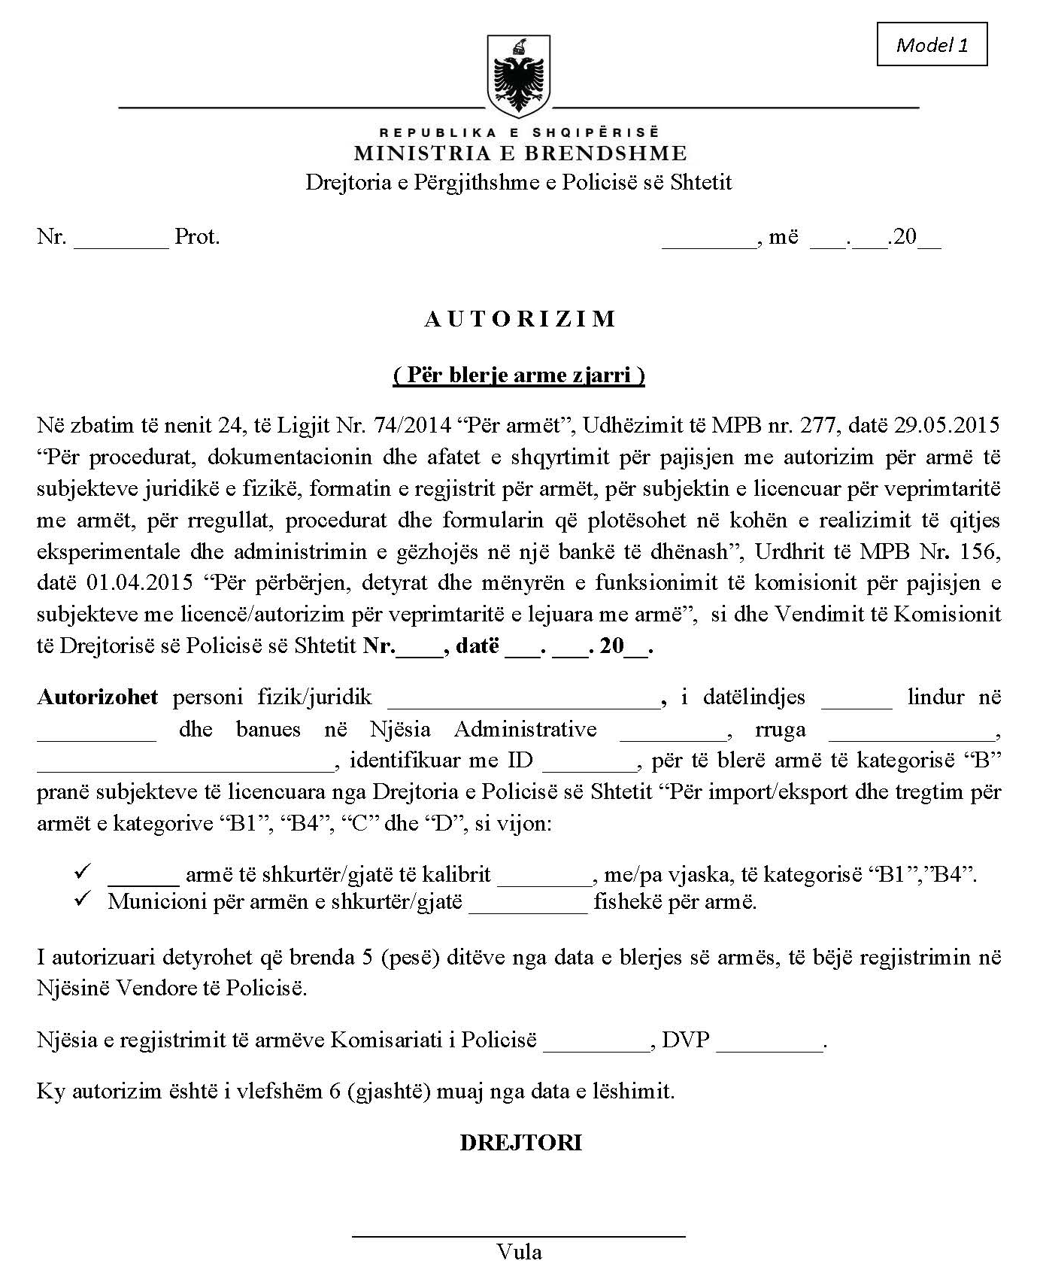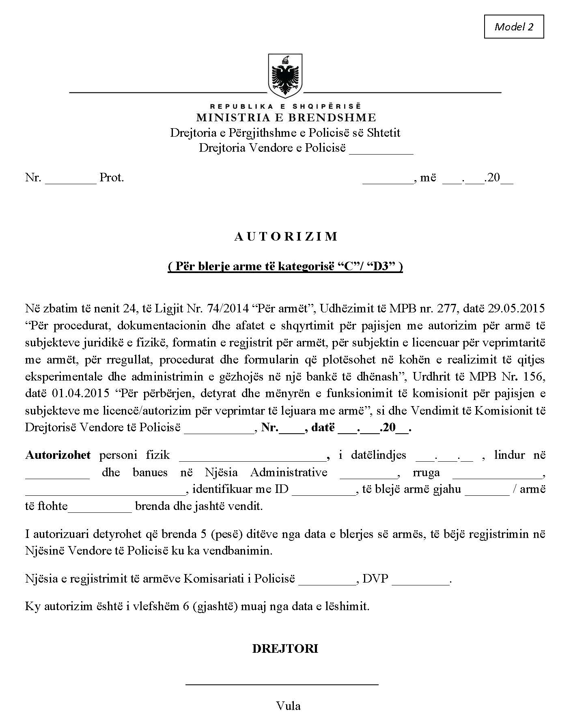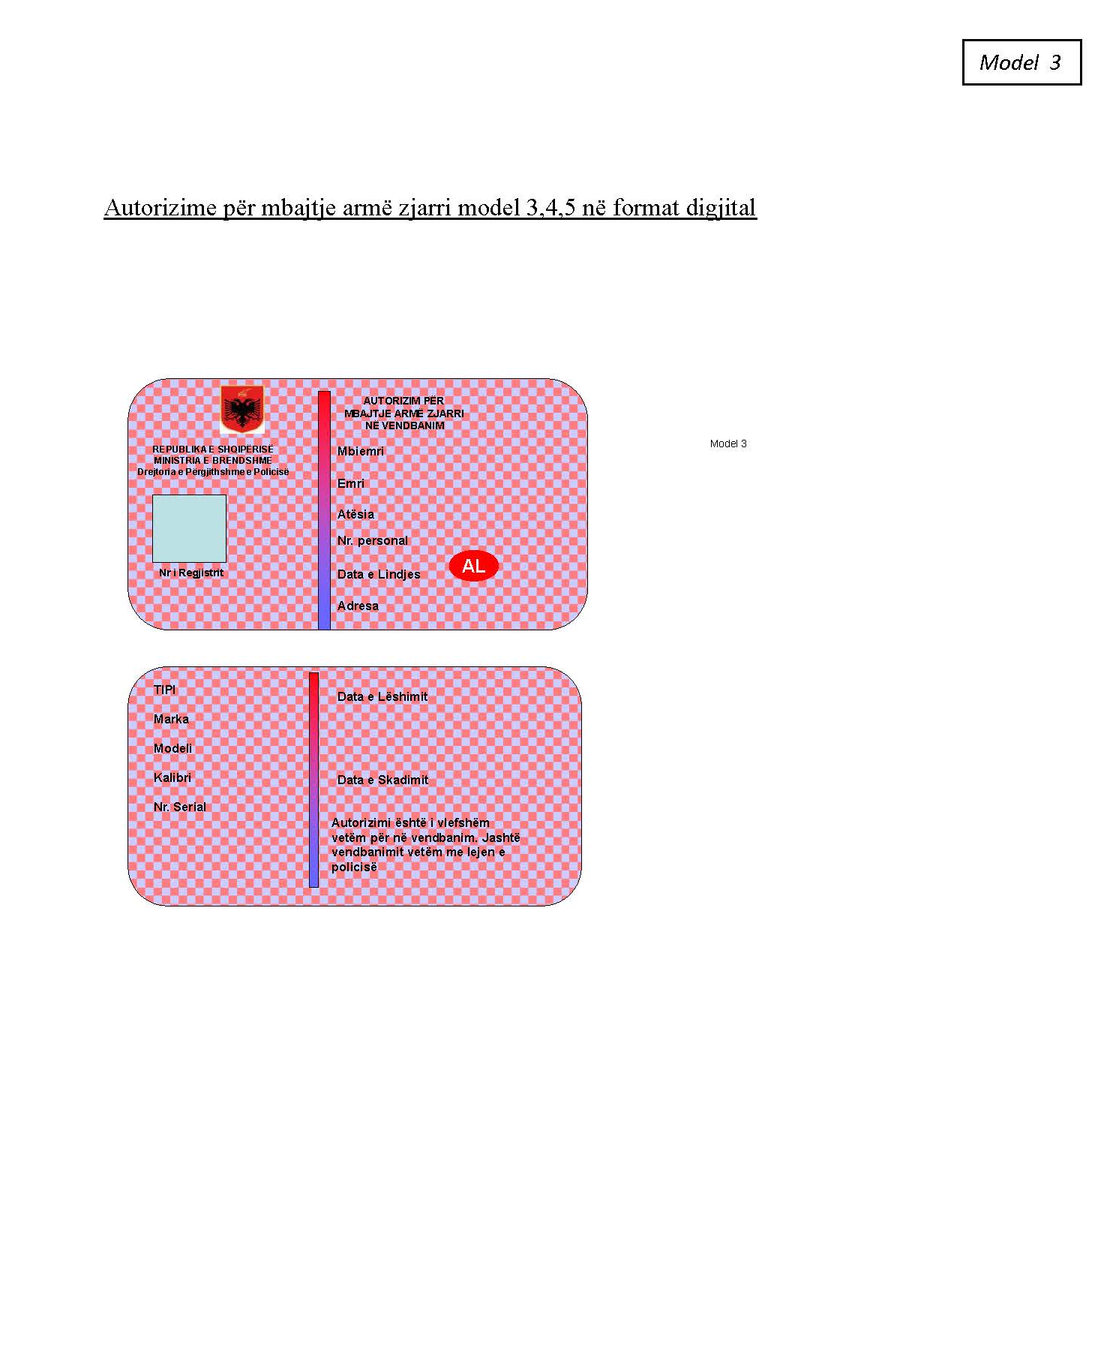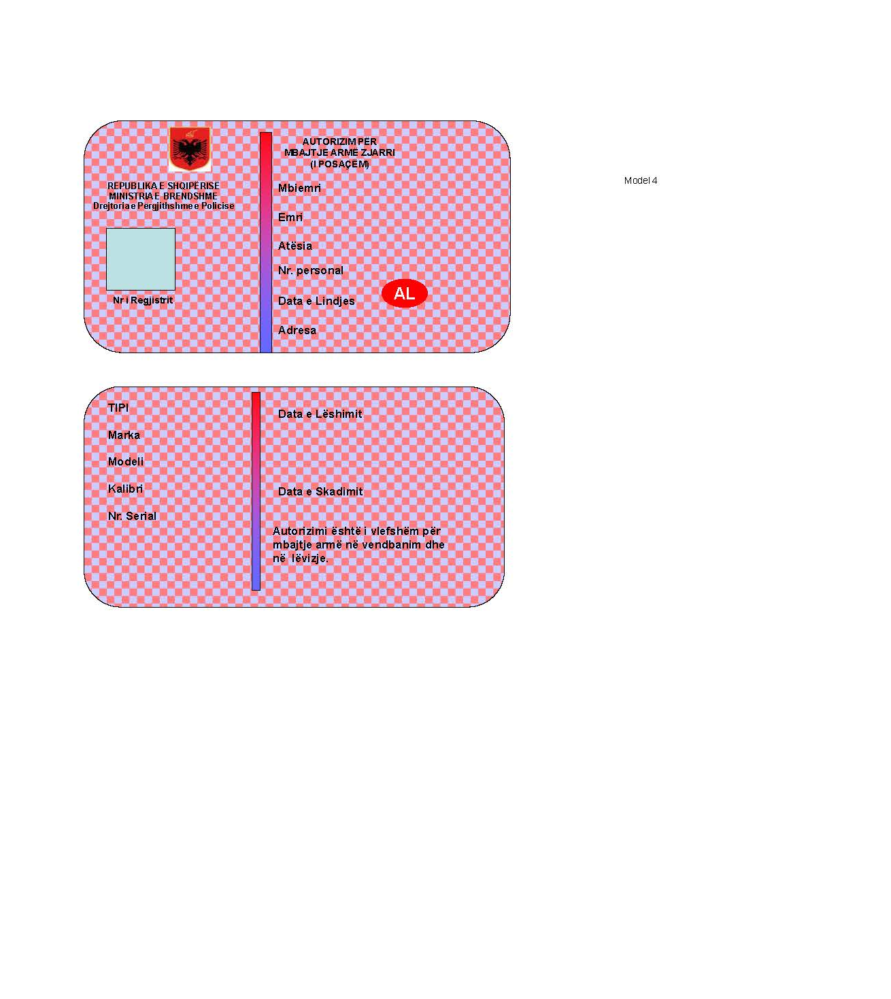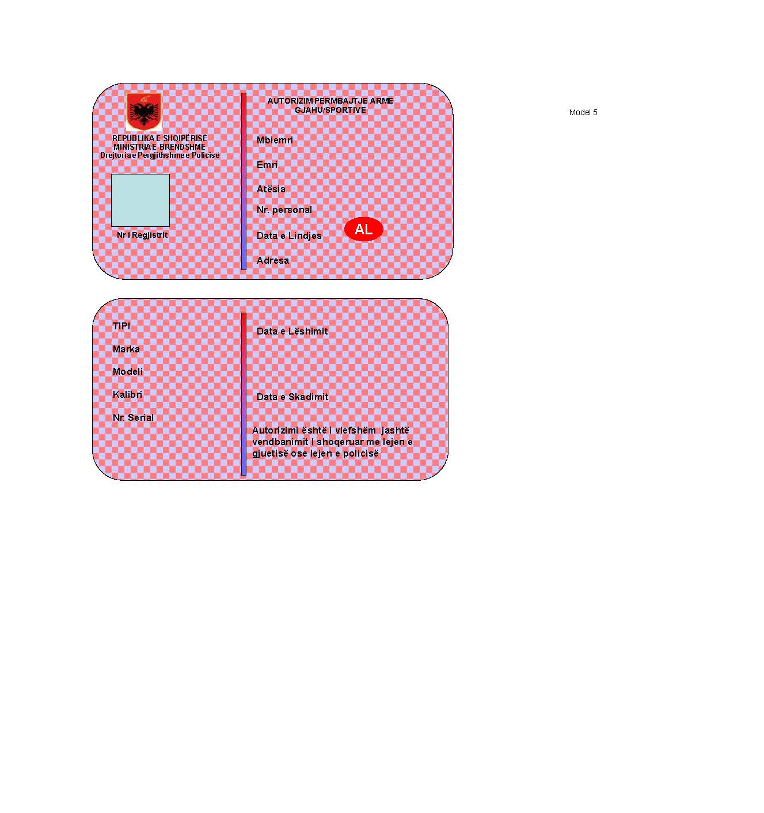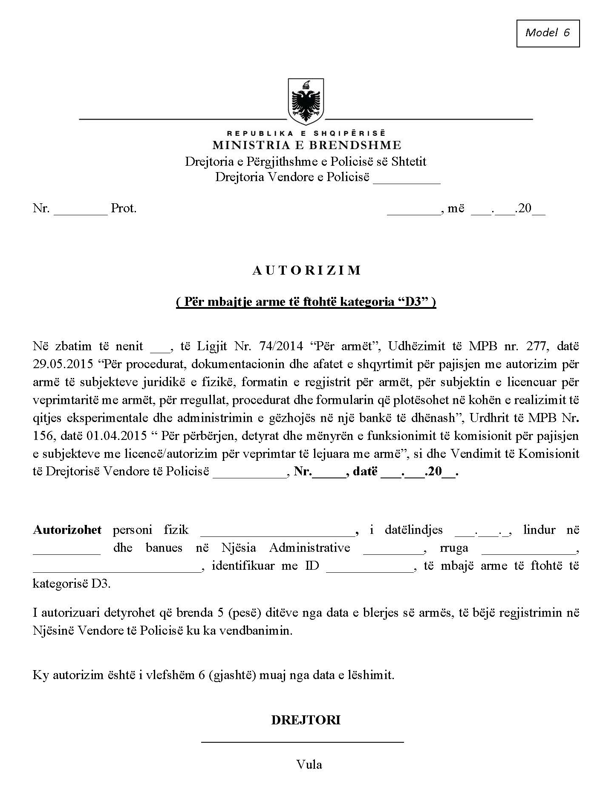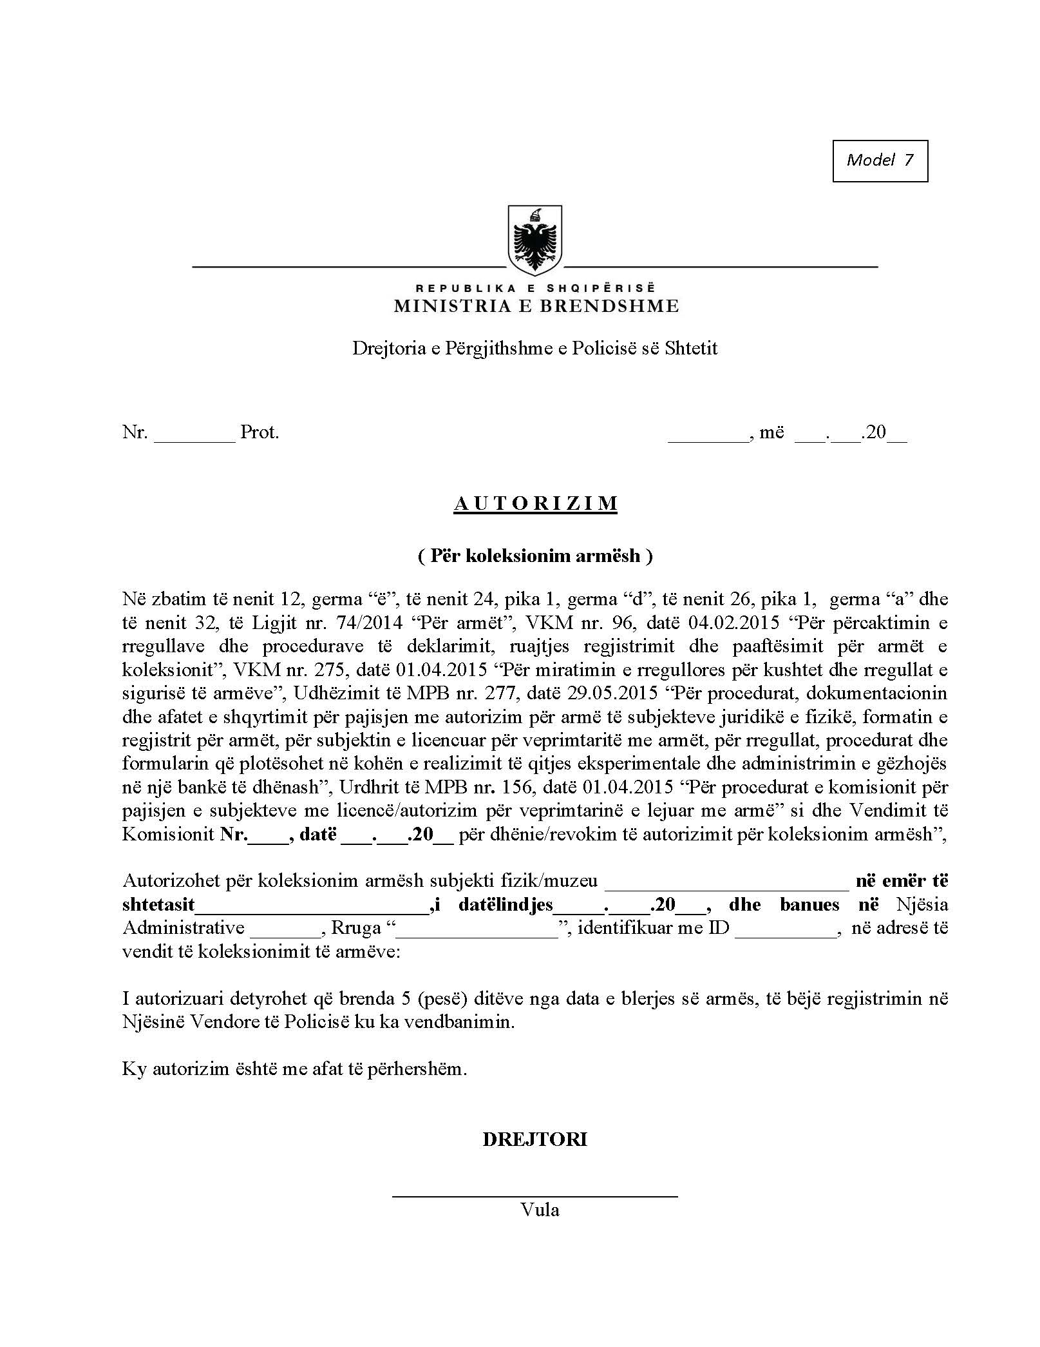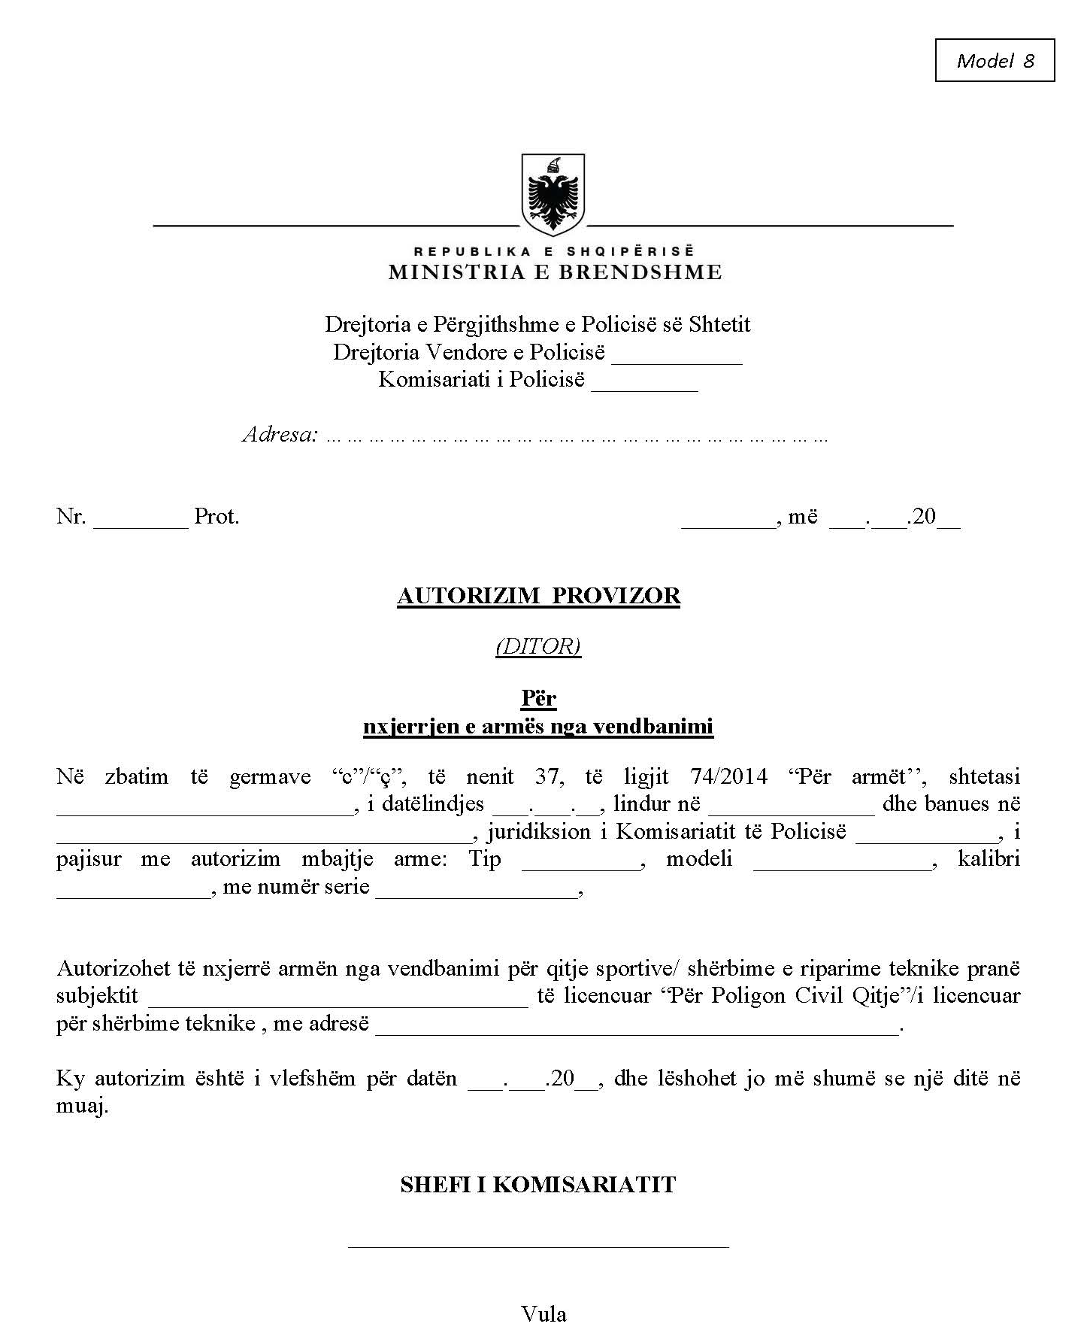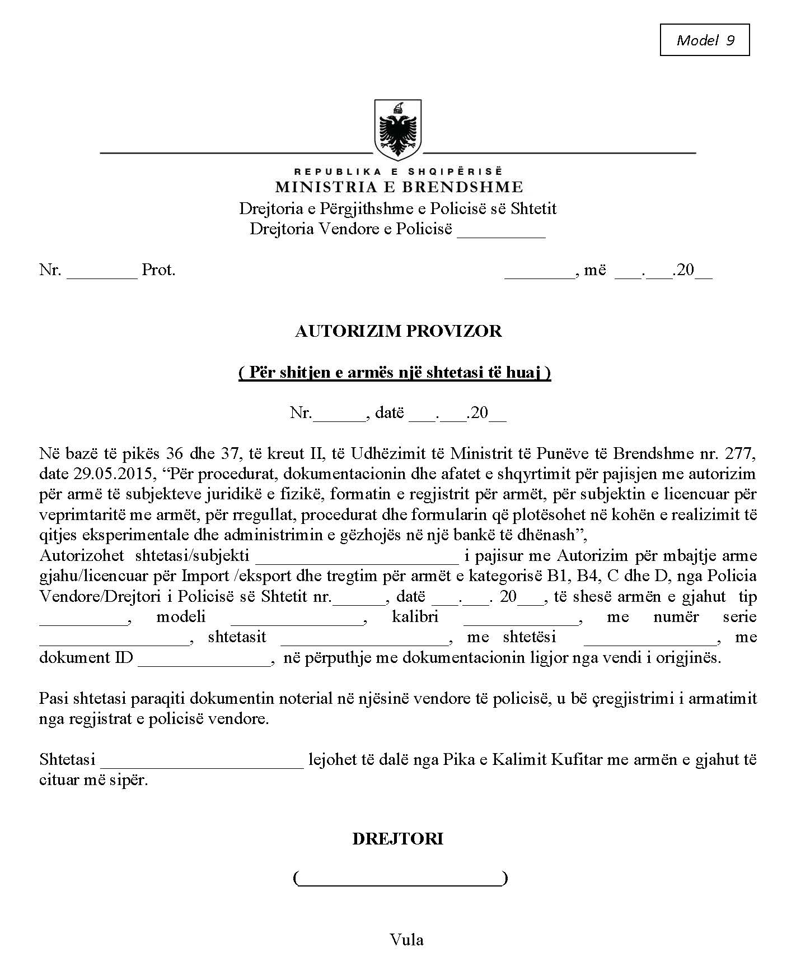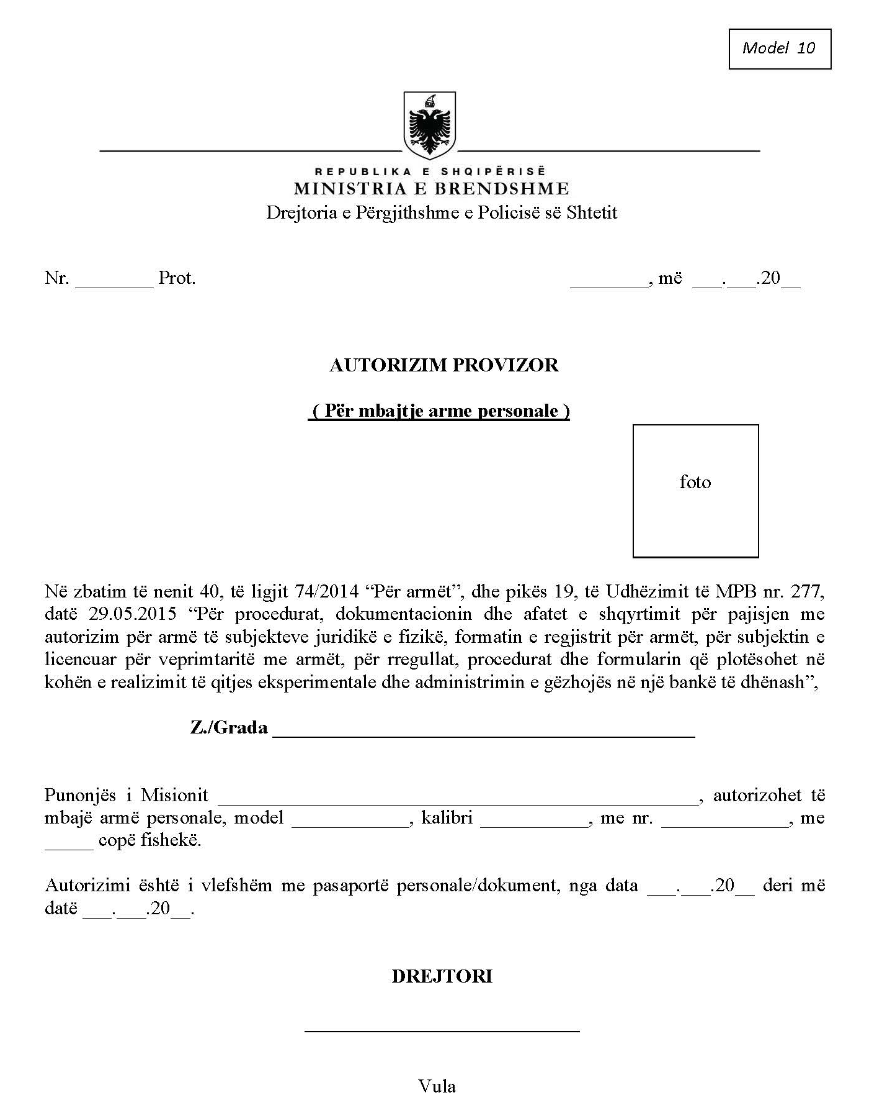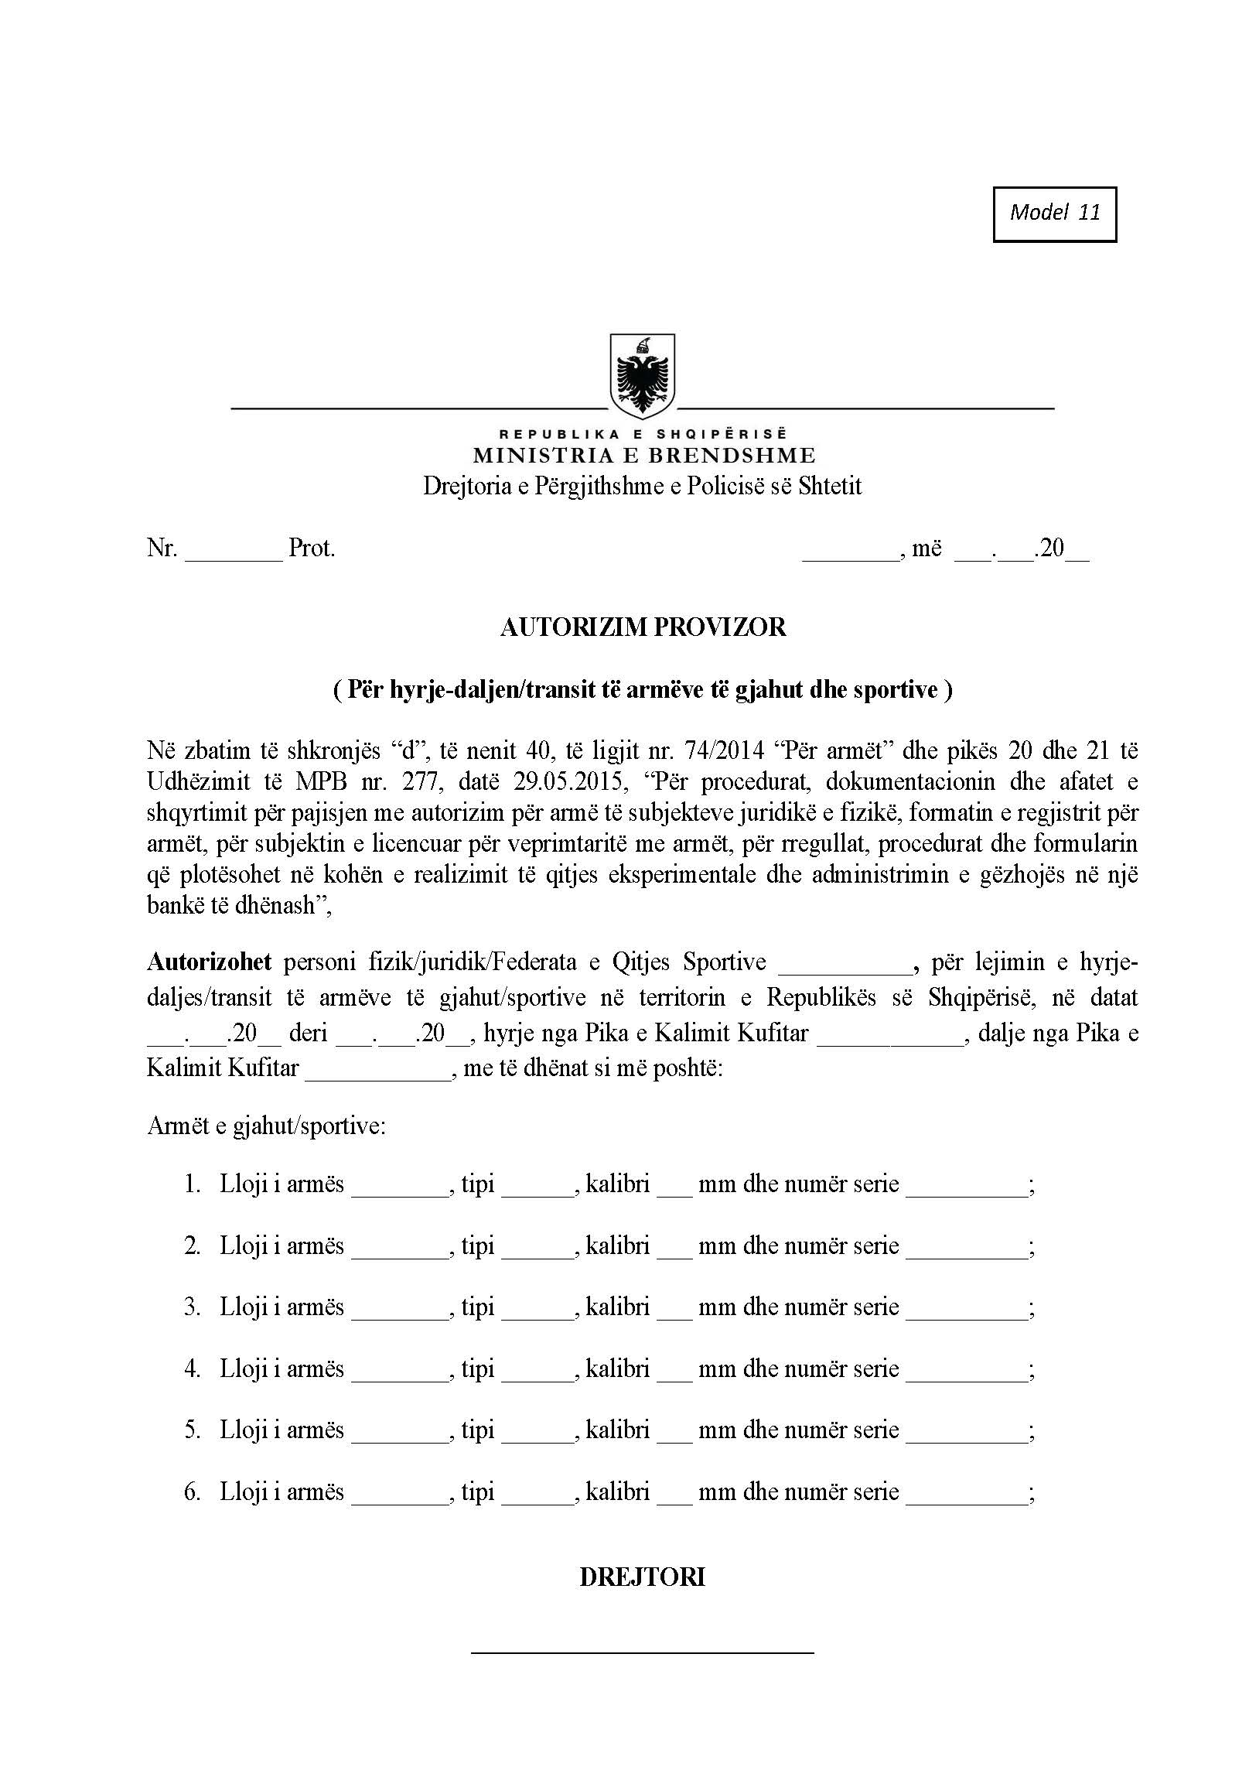
Vula
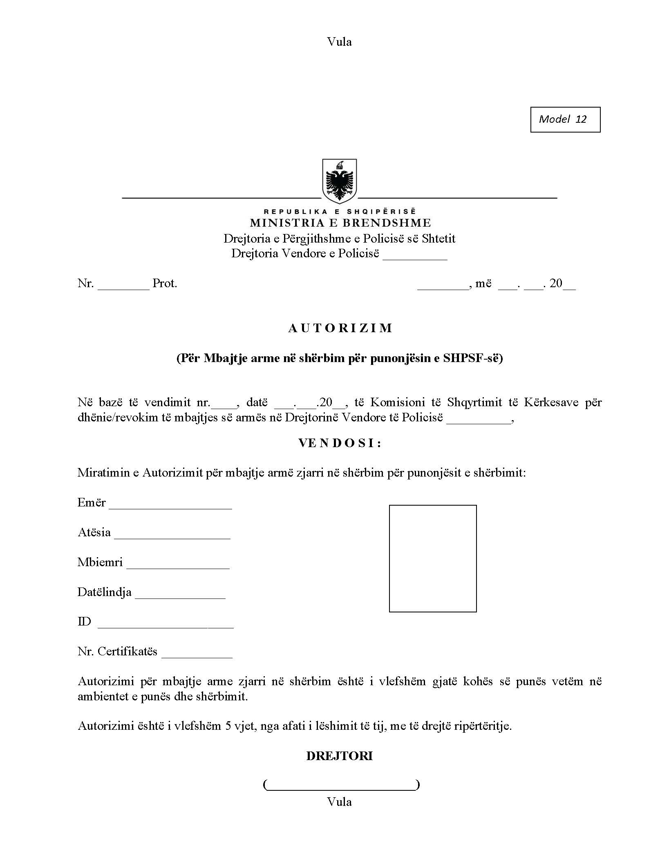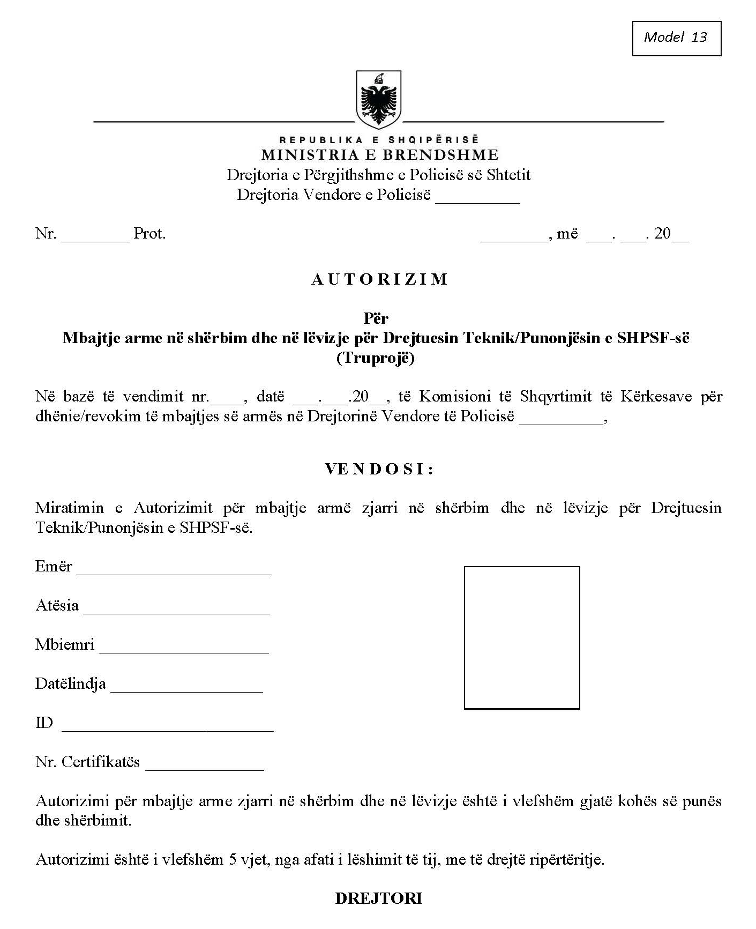

URDHËR

Nr. 54, datë 1.3.2018

PËR DELEGIMIN E KOMPETENCAVE

Në mbështetje të pikës 4 të nenit 102 të Kushtetutës së Republikës së Shqipërisë, të nenit 28 të ligjit nr. 9000, datë 30.1.2003, “Për organizimin dhe funksionimin e Këshillit të Ministrave”, të neneve 22, 28, dhe 29 të ligjit nr. 44/2015, “Kodi i Procedurave Administrative i Republikës së Shqipërisë”, të pikës 2 të nenit 11 të ligjit nr. 90/2012, “Për organizimin dhe funksionimin e administratës shtetërore”, si dhe ligjit nr. 9643, datë 20.11.2006 “Për prokurimin publik”, të ndryshuar, dhe vendimit të Këshillit të Ministrave nr. 914, datë 29.12.2014 “Për miratimin e rregullave të prokurimit publik”, të ndryshuar,
URDHËROJ:

1. Delegimin e kompetencave të titullarit të autoritetit kontraktor, z. Pëllumb Abeshi, me detyrë Drejtor i Përgjithshëm i Politikave dhe Zhvillimit të Mjedisit, për të gjitha procedurat e prokurimeve publike me fonde buxhetore, për Ministrinë e Turizmit dhe Mjedisit.
2. Kompetencat e deleguara të titullarit të autoritetit kontraktor të Ministrisë së Turizmit dhe Mjedisit, do të ushtrohen për periudhën nga hyrja në fuqi e këtij urdhri deri në datën 31.12.2018
3. Ngarkohet për zbatimin e këtij urdhri Drejtori i Përgjithshëm i Politikave dhe Zhvillimit të Mjedisit, z. Pëllumb Abeshi.
Ky urdhër hyn në fuqi menjëherë dhe botohet në Fletoren Zyrtare.

MINISTRI I TURIZMIT DHE MJEDISIT
Blendi Klosi

URDHËR

Nr. 591, datë 5.1.2018

PËR DELEGIM KOMPETENCASH PËR PROCEDURAT E PROKURIMIT PUBLIK

Mbështetur në nenin 102, pika 4, të Kushtetutës së Republikës së Shqipërisë, në ligjin 23/2015 “Për shërbimin e jashtëm të RSH-së”, në nenet 22 e vijues të ligjit nr. 44, datë 30.4.2015 “Kodi i Procedurave Administrative të Republikës së Shqipërisë”, të ndryshuar, në ligjin nr. 9643, datë 20.11.2006 “Për prokurimin publik”, të ndryshuar dhe vendimit të Këshillit të Ministrave nr. 914, datë 29/12/2014 “Për miratimin e rregullave të prokurimit publik”, të ndryshuar,

URDHËROJ:

1. Delegimin e kompetencës së titullarit të autoritetit kontraktor, Ministria për Evropën dhe Punët e Jashtme, Drejtorit të Shërbimeve të Brendshme, znj. Etleva Haka, për nënshkrimin e akteve të procedurave të prokurimit, vlera e të cilave, brenda një viti kalendarik, është më e vogël se 800,000 (tetëqind mijë) lekë pa TVSH.
2. Këto kompetenca do të ushtrohen nga data e daljes së këtij urdhri.
3. Drejtori i DSHB-së nuk mund të nëndelegojë këto kompetenca.
4. Delegimi i kompetencave mbaron me revokimin e aktit të delegimit, si dhe pushimin e ekzistencës së organit delegues apo të deleguar.
Ky urdhër hyn në fuqi menjëherë dhe botohet në Fletoren Zyrtare.

MINISTRI PËR EVROPËN
DHE PUNËT E JASHTME
Ditmir Bushati

URDHËR

Nr. 592, datë 5.1.2018

PËR DELEGIM KOMPETENCASH PËR PROCEDURAT E PROKURIMIT PUBLIK

Mbështetur në nenin 102, pika 4, të Kushtetutës së Republikës së Shqipërisë, në ligjin 23/2015 “Për shërbimin e jashtëm të RSH-së”, në nenet 22 e vijues të ligjit nr. 44, datë 30.4.2015 “Kodi i Procedurave Administrative të Republikës së Shqipërisë”, në ligjin nr. 9643, datë 20.11.2006 “Për prokurimin publik”, të ndryshuar, dhe vendimit të Këshillit të Ministrave nr. 243, datë 15.5.1995 “Për shpenzimet për pritje, përcjellje dhe trajtimin që u bëhet delegacioneve të huaja”, të ndryshuar,

URDHËROJ:

1. Delegimin e kompetencës së titullarit të autoritetit kontraktor, Ministri për Evropën dhe Punët e Jashtme, Drejtorit të Përgjithshëm Ekonomik dhe Shërbimeve Mbështetëse, znj. Blerta Kadzadej, për miratimin e shpenzimeve financiare për veprimtaritë protokollare, pritje, përcjellje dhe trajtimin që u bëhet delegacioneve të huaja deri në vlerën prej 800,000 (tetëqind mijë) lekë.
2. Këto kompetenca do të ushtrohen nga data e daljes së këtij urdhri.
3. Drejtori i DPESHM-së nuk mund të nëndelegojë këto kompetenca.
4. Delegimi i kompetencave mbaron me revokimin e aktit të delegimit, si dhe pushimin e ekzistencës së organit delegues apo të deleguar.
Ky urdhër hyn në fuqi menjëherë dhe botohet në Fletoren Zyrtare.

MINISTRI PËR EVROPËN
DHE PUNËT E JASHTME
Ditmir Bushati

URDHËR

Nr. 593, datë 5.1.2018

PËR DELEGIM KOMPETENCASH PËR PROCEDURAT E PROKURIMIT PUBLIK

Mbështetur në nenin 102, pika 4, të Kushtetutës së Republikës së Shqipërisë, në ligjin 23/2015 “Për shërbimin e jashtëm të RSH-së”, në nenet 22 e vijues të ligjit nr. 44, datë 30.4.2015 “Kodi i Procedurave Administrative të Republikës së Shqipërisë”, të ndryshuar, ligjin nr. 9643, datë 20.11.2006 “Për prokurimin publik”, të ndryshuar, dhe vendimit të Këshillit të Ministrave nr. 914, datë 29/12/2014 “Për miratimin e rregullave të prokurimit publik”, të ndryshuar,

URDHËROJ:

1. Delegimin e kompetencës së titullarit të autoritetit kontraktor, Ministria për Evropën dhe Punët e Jashtme, Sekretarit të Përgjithshëm, z. Gazmend Barbullushi, për nënshkrimin e akteve të procedurave të prokurimit, vlera e të cilave, brenda një viti kalendarik, është më e madhe se 800 000 (tetëqind mijë) lekë.
2. Këto kompetenca do të ushtrohen nga data e daljes së këtij urdhri.
3. Sekretari i Përgjithshëm nuk mund të nëndelegojë këto kompetenca.
4. Delegimi i kompetencave mbaron me revokimin e aktit të delegimit, si dhe pushimin e ekzistencës së organit delegues apo të deleguar.
Ky urdhër hyn në fuqi menjëherë dhe botohet në Fletoren Zyrtare.

MINISTRI PËR EVROPËN
DHE PUNËT E JASHTME
Ditmir Bushati

URDHËR

Nr. 594, datë 5.1.2018

PËR DELEGIM KOMPETENCE

Mbështetur në nenin 102, pika 4, të Kushtetutës së Republikës së Shqipërisë, në ligjin 23/2015 “Për shërbimin e jashtëm të RSH-së”, në nenet 22 e vijues të ligjit nr. 44, datë 30.4.2015 “Kodi i Procedurave Administrative të Republikës së Shqipërisë”, të ndryshuar,

URDHËROJ:

Delegimin e kompetencës së Ministrit për Evropën dhe Punët e Jashtme, znj. Etleva Haka, drejtor i Drejtorisë së Shërbimeve të Brendshme, si vijon:
- nënshkrimin e autorizimeve për përfaqësimin e Ministrisë për Evropën dhe Punët e Jashtme përpara gjykatave, prokurorisë, zyrave të përmbarimit gjyqësor, në çështjet në të cilat Ministria për Evropën dhe Punët e Jashtme është palë;
- nënshkrimin e ankimeve, rekurseve, kundërankimeve, kundërrekurseve, të cilat ushtrohen kundër vendimeve në të cilat Ministria për Evropën dhe Punët e Jashtme ka qenë palë ndërgjyqëse;
- nënshkrimin e padive, kundërpadive, kërkesave për sigurim padie, kërkesave për pezullim ekzekutim vendimi gjyqësor, të cilat ushtrohen nga Ministria për Evropën dhe Punët e Jashtme.
2. Të gjitha aktet e nënshkruara para hyrjes në fuqi të këtij urdhri dhe që janë nxjerrë në zbatim të urdhrit nr. 91, datë 14.4.2015 “Për delegim kompetence”, të Ministrit të Punëve të Jashtme, do të vazhdojnë të jenë të vlefshme deri në përfundimin e procesit gjyqësor përkatës.
3. Delegimi i kompetencave mbaron me revokimin e aktit të delegimit, si dhe me pushimin e ekzistencës së organit delegues apo të deleguar.
5. Urdhri nr. 91, datë 14.4.2015 “Për delegim kompetence” revokohet.
Ky urdhër hyn në fuqi menjëherë dhe botohet në Fletoren Zyrtare.

MINISTRI PËR EVROPËN
DHE PUNËT E JASHTME
Ditmir Bushati

VENDIM

Nr. 5, datë 1.3.2018

NË EMËR TË REPUBLIKËS

SË SHQIPËRISË

Gjykata Kushtetuese e Republikës së Shqipërisë, (Gjykata) e përbërë nga:
Bashkim Dedja kryetar i Gjykatës Kushtetuese
Vitore Tusha anëtare e “ “
Altina Xhoxhaj anëtare e “ “
Fatmir Hoxha anëtar i “ “
Gani Dizdari anëtar i “ “
Fatos Lulo anëtar i “ “
me sekretare Belma Lleshi, në datën 30.1.2018 mori në shqyrtim në seancë plenare, mbi bazë dokumentesh, çështjen me nr. 69/11 Akti që i përket:
KËRKUESE: Luljeta Hysolli
SUBJEKTE TË INTERESUARA: Agim Elezi, Enti Rregullator i Energjisë (ERE), Ministria e Infrastrukturës dhe Energjisë
OBJEKTI: Shfuqizimi si i papajtueshëm me Kushtetutën e Republikës së Shqipërisë i vendimit nr. 00-2017-1162 (88), datë 6.7.2017 të Kolegjit Civil të Gjykatës së Lartë.
BAZA LIGJORE: Nenet 42, 131/1/f dhe 134/1/i të Kushtetutës së Republikës të Shqipërisë; nenet 27, 31, 71, 71/a, 72 e vijues të ligjit nr. 8577, datë 10.02.2000 “Për organizimin dhe funksionimin e Gjykatës Kushtetuese të Republikës së Shqipërisë”.

GJYKATA KUSHTETUESE,

pasi dëgjoi relatorin e çështjes Fatos Lulo, mori në shqyrtim pretendimet me shkrim të kërkueses, Luljeta Hysolli, që kërkoi pranimin e kërkesës, prapësimet me shkrim të subjektit të interesuar, Agim Elezi, që kërkoi rrëzimin e kërkesës, pretendimet me shkrim të subjektit të interesuar, ERE, që e lë zgjidhjen e çështjes në gjykim të Gjykatës, si dhe diskutoi çështjen në tërësi,
VËREN:
I

1. Luljeta Hysolli, me anë të disa kontratave, ka blerë nga subjekti i interesuar, Agim Elezi, 100% të kuotave të shoqërisë “Amal” sh.p.k. Subjekti i interesuar, Agim Elezi, duke pretenduar se këto kontrata janë të pavlefshme, sepse vijnë në kundërshtim me dispozitat e ligjit nr. 9072, datë 22.5.2003 “Për sektorin e energjisë elektrike”, të ndryshuar, ka paraqitur kërkesëpadi në Gjykatën e Rrethit Gjyqësor Tiranë, me objekt: “Pavlefshmërinë absolute të kontratave të shitblerjes nr. 2056 rep., nr. 218 kol., datë 27.5.2004, nr. 3041 rep., nr. 684 kol., datë 27.7.2006, nr. 524 rep., nr. 242 kol., datë 3.1.2007. Lirimin dhe dorëzimin e hidrocentralit të Xhyrës palës paditëse në gjykim.”.
2. Gjykata e Rrethit Gjyqësor Tiranë, me vendimin nr. 539, datë 1.2.2010, ka vendosur: “Pranimin pjesërisht të kërkesëpadisë. Konstatimin e pavlefshmërisë absolute të kontratave të shitblerjes nr. 2056 rep, nr. 218 kol, datë 27.5.2004, nr. 3041 rep, nr. 684 kol, datë 27.7.2006, nr. 524 rep, nr. 242 kol, datë 3.1.2007, duke i kthyer palët ndërgjyqëse në gjendjen e mëparshme lidhur me shitjen e kuotave të shoqërisë “Amal” sh.p.k.”.
3. Gjykata e Apelit Tiranë, me vendimin nr. 1205, datë 30.5.2011, ka vendosur: “Ndryshimin e vendimit nr. 539, datë 1.2.2010 të Gjykatës së Rrethit Gjyqësor Tiranë. Rrëzimin e kërkesëpadisë së paraqitur nga paditësi Agim Elezi si të pabazuar në prova e në ligj.”. Kundër këtij vendimi ka paraqitur rekurs në Gjykatën e Lartë subjekti i interesuar Agim Elezi.
4. Kolegji Civil i Gjykatës së Lartë, me vendimin nr. 00-2012-153, datë 20.01.2012, ka vendosur mospranimin e rekursit të paraqitur nga pala paditëse Agim Elezi, me arsyetimin se nuk përmban shkaqe nga ato që parashikon neni 472 i Kodit të Procedurës Civile.
5. Me kërkesën e datës 9.12.2014, subjekti i interesuar Agim Elezi i është drejtuar Gjykatës së Lartë me kërkesë për rishikimin e vendimeve të sipërcituara të formës së prerë. Kolegji Civil i Gjykatës së Lartë, me vendimin nr. 00-2017-1162 (88), datë 6.7.2017, ka vendosur: “Pranimin e kërkesës për rishikim të kërkuesit Agim Elezi. Prishjen e vendimit nr. 00-2012-153 të Kolegjit Civil të Gjykatës së Lartë dhe të vendimit nr. 1205, datë 30.5.2011 të Gjykatës së Apelit Tiranë dhe kthimin e çështjes për rishqyrtim në Gjykatën e Apelit Tiranë me tjetër trup gjykues.”.
II

6. Kërkuesja Luljeta Hysolli i është drejtuar Gjykatës Kushtetuese (Gjykata) për shfuqizimin e vendimit të Gjykatës së Lartë, duke parashtruar në mënyrë të përmbledhur si vijon:
6.1. Është cenuar parimi i sigurisë juridike, pasi pretendimet e ngritura nga subjekti i interesuar Agim Elezi në kërkesën për rishikim mbi provat e reja janë marrë parasysh dhe janë arsyetuar në mënyrë të hollësishme në vendimet e gjykatave të faktit. Shkresat e paraqitura në kërkesën për rishikim nuk janë prova të reja, pasi njiheshin në momentin e zhvillimit të gjykimit, ç’ka del e provuar edhe nga vendimet e gjykatave të juridiksionit të zakonshëm.
6.2. Kolegji Civil i Gjykatës e Lartë ka cenuar standardin e arsyetimit të vendimit gjyqësor, pasi ky vendim është i paqartë dhe i pakuptueshëm. Ky Kolegj nuk ka arsyetuar se pse nuk janë pranuar pretendimet e kërkueses Luljeta Hysolli në seancë gjyqësore, si dhe nuk ka përmendur asnjë pretendim të saj, duke mos u kthyer përgjigje.
7. Subjekti i interesuar Agim Elezi në parashtrimet me shkrim drejtuar Gjykatës, ka prapësuar në mënyrë të përmbledhur si vijon:
7.1 Tre nga anëtarët e Gjykatës Kushtetuese nuk duhet të marrin pjesë në gjykimin e kësaj çështjeje. Përkatësisht, kryetari Bashkim Dedja ka qenë anëtar i trupi gjykues në dhënien e vendimit nr. 10-2009-703 (336), datë 10.9.2009 të Gjykatës së Apelit Durrës, me palë paditëse shoqërinë “Amal” sh.p.k. dhe palë të paditur Bankën Tirana. Zoti Besnik Imeraj ka qenë anëtar i Kolegjit Civil të Gjykatës së Lartë, i cili ka dhënë vendimin nr. 02-2012-153, datë 20.1.2012 me paditës Agim Elezin dhe të paditur Luljeta Hysollin. Zoti Fatos Lulo ka konflikt interesi në shqyrtimin e kësaj çështjeje, pasi ka lidhje të ngushtë me avokatin e kërkueses.
7.2 Kërkuesja nuk legjitimohet, pasi nuk i cenohet asnjë e drejtë kushtetuese. Ajo nuk mund ta paraqesë këtë kërkesë në Gjykatë, pasi ka vjedhur nëpërmjet dokumenteve të falsifikuara.
7.3 Pretendimi i kërkueses për cenimin e standardit të arsyetimit të vendimit gjyqësor është i pabazuar, pasi vendimi i rishikimit i Kolegjit Civil të Gjykatës së Lartë është i arsyetuar dhe në rastin konkret ka pasur shkaqe të ligjshme për rishikim. Në këtë vendim Gjykata e Lartë ka përmbledhur dhe finalizuar përfundimisht qëndrimet e saj. Nuk ka asnjë fakt që të tregojë se vendimi nuk ka rrjedhë logjike.

7.4 Në pretendimet e saj për cenimin e parimit të barazisë së armëve dhe kontradiktoritetit, kërkuesja është konfuze dhe nga cenimi i këtyre parimeve del te cenimi i standardit të arsyetimit. Gjatë gjykimit të zhvilluar në Gjykatën e Lartë ajo ka pasur mundësinë të paraqesë prapësimet e saj.
8. Subjekti i interesuar Enti Rregullator i Energjisë (ERE) në shkresën drejtuar Gjykatës ka sqaruar se parashikimet ligjore ndalojnë transferimet ndërmjet personave të ndryshëm juridikë dhe jo shkëmbimin e kuotave brenda së njëjtës shoqëri. Gjithsesi, ky subjekt e konsideron veten jashtë konfliktit gjyqësor dhe e lë zgjidhjen e çështjes në gjykimin e Gjykatës Kushtetuese.

III
Vlerësimi i Gjykatës Kushtetuese

A. Për legjitimimin e kërkueses
9. Gjykata vëren se kërkuesja legjitimohet ratione personae, si një nga subjektet e parashikuara në nenin 134/1/i të Kushtetutës, dhe ratione temporis, pasi kërkesa është paraqitur brenda afatit ligjor 4-mujor të parashikuar në nenin 71/a të ligjit nr. 8577, datë 10.2.2000 “Për organizimin dhe funksionimin e Gjykatës Kushtetuese të Republikës së Shqipërisë”, të ndryshuar.
10. Në lidhje me legjitimimin ratione materiae, në kushtet e dhënies së një vendimi që ka vendosur kthimin e çështjes për rigjykim, fillimisht duhet të analizohet çështja e legjitimimit të kërkuesit, në kuptim të nenit 131/1/f të Kushtetutës, lidhur me shterimin e të gjitha mjeteve juridike për mbrojtjen e të drejtave kushtetuese përpara se individi t’i drejtohet kësaj Gjykate.
11. Bazuar në nenin 131/1/f të Kushtetutës, Gjykata vendos për gjykimin përfundimtar të ankesave të individit për shkeljen e së drejtës kushtetuese për një proces të rregullt ligjor, pasi ai të ketë shteruar të gjitha mjetet juridike për mbrojtjen e kësaj të drejte. Gjykata ka theksuar se juridiksioni kushtetues për shkeljen e së drejtës themelore për një proces të rregullt bëhet i mundur kur kërkuesi shteron mjetet e ankimit pranë gjykatave të sistemit gjyqësor, çka nënkupton se kërkuesi duhet t’i shfrytëzojë, në shkallët e sistemit gjyqësor, të gjitha mjetet e lejueshme dhe mundësitë procedurale për vendosjen në vend të së drejtës të pretenduar. Mjetet ligjore konsiderohen të shteruara kur, në varësi të rrethanave të çështjes, rregullat procedurale nuk parashikojnë mjete të tjera ankimi (shih vendimin nr. 18, datë 23.04.2013 të Gjykatës Kushtetuese).
12. Gjykata ka vlerësuar se në rastet kur kundërshtohet procesi i rishikimit i zhvilluar në Gjykatën e Lartë, për vetë specifikën e këtij lloj gjykimi, duke qenë se rishikimi është mjet i jashtëzakonshëm dhe vendimi i Gjykatës së Lartë është përfundimtar, kërkuesi nuk ka mjet tjetër për të goditur vendimin që ka pranuar kërkesën për rishikim dhe ka vendosur prishjen e vendimeve gjyqësore të formës së prerë (shih vendimin nr. 18, datë 23.04.2013 të Gjykatës Kushtetuese).
13. Për sa më sipër, edhe në lidhje me çështjen konkrete në shqyrtim, Gjykata vlerëson se kërkuesja i ka shteruar mjetet ligjore, në kuptim të nenit 131/1/f të Kushtetutës.
B. Për kërkesën e bërë nga subjekti i interesuar Agim Elezi për mosmarrjen pjesë në shqyrtimin e çështjes të disa anëtarëve të Gjykatës Kushtetuese
14. Subjekti i interesuar Agim Elezi pretendon se tre nga anëtarët e Gjykatës Kushtetuese nuk duhet të marrin pjesë në gjykimin e kësaj çështjeje. Përkatësisht, kryetari Bashkim Dedja ka qenë anëtar i trupit gjykues në dhënien e vendimit nr. 10-2009-703 (336), datë 10.09.2009 të Gjykatës së Apelit Durrës, me palë paditëse shoqërinë “Amal” sh.p.k. dhe palë të paditur Bankën Tirana. Zoti Besnik Imeraj ka qenë anëtar i Kolegjit Civil të Gjykatës së Lartë, i cili ka dhënë vendimin nr. 02-2012-153, datë 20.01.2012 me paditës Agim Elezin dhe të paditur Luljeta Hysollin. Zoti Fatos Lulo ka konflikt interesi në shqyrtimin e kësaj çështjeje, pasi ka lidhje të ngushtë me avokatin e kërkueses.
15. Gjykata Kushtetuese është shprehur në jurisprudencën e saj se, në kuadrin e parimeve kushtetuese që qëndrojnë në themel të një procesi të rregullt gjyqësor, respektimi i parimit të paanshmërisë mundëson krijimin e besimit që gjykatat duhet të gëzojnë në një shoqëri demokratike dhe në një shtet të sunduar nga ligji. Paanshmëria e gjyqtarëve (nemo iudex in causa sua) kërkon që drejtësia jo vetëm të bëhet, por edhe të shihet që bëhet. Në demokraci, ligjshmëria e rolit të gjyqtarit varet jo vetëm nga qenia e tij, por dhe nga shfaqja e tij i paanshëm dhe i pavarur, duke qenë roli i tij në mënyrë esenciale pasiv dhe super partes (shih vendimin nr. 23, datë 04.11.2008 të Gjykatës Kushtetuese).
16. Parimi i paanshmërisë imponon, ndër të tjera, vendosjen e procedurave dhe mekanizmave ligjorë që synojnë shmangien e konfliktit të interesit. Për këtë qëllim, ligji nr. 8577, datë 10.2.2000 “Për organizimin dhe funksionimin e Gjykatës Kushtetuese të Republikës së Shqipërisë”, i ndryshuar, në nenin 36 parashikon se gjyqtari i Gjykatës Kushtetuese duhet të heqë dorë nga shqyrtimi i çështjes kur: a) ka marrë pjesë në hartimin e aktit objekt shqyrtimi; b) ka deklaruar publikisht qëndrimin e tij ndaj çështjes; c) për shkak të lidhjeve fisnore apo lidhjeve të tjera me pjesëmarrësit në gjykim vihet në dyshim paanshmëria e tij; ç) paanshmëria e tij vihet në dyshim për shkaqe të tjera. Dorëheqja e gjyqtarit nga shqyrtimi i një çështjeje konkrete, derisa çështja nuk ka kaluar në seancë plenare, i paraqitet kryetarit të Gjykatës Kushtetuese. Më pas, ajo vendoset me shumicën e votave të gjyqtarëve pjesëmarrës në proces. Sipas nenit 37 të ligjit të sipërpërmendur: “Pjesëmarrësit në gjykim kanë të drejtë të kërkojnë përjashtimin e gjyqtarit në çdo fazë të zhvillimit të gjykimit, kur ekziston një nga rastet e parashikuara në nenin 36 të këtij ligji dhe gjyqtari nuk heq dorë nga shqyrtimi i çështjes”.
17. Duke iu rikthyer kërkesës së bërë nga subjekti i interesuar Agim Elezi për mosmarrjen pjesë në shqyrtimin e çështjes të zotit Besnik Imeraj, pas kërkesës së bërë nga ky i fundit, Gjykata vendosi pranimin e kërkesës për heqjen dorë nga gjykimi i çështjes. Gjithashtu, Gjykata Kushtetuese merr në konsideratë situatën që mund të krijohet në qoftë se disa anëtarë të tjerë të Gjykatës Kushtetuese nuk marrin pjesë në shqyrtimin e çështjes sipas kërkesës së subjektit të interesuar Agim Elezi. Sipas nenit 133/2 të Kushtetutës, Gjykata Kushtetuese vendos me shumicën e të gjithë anëtarëve të saj. Ndërsa neni 32 i ligjit të Gjykatës kërkon që në seancën plenare të Gjykatës Kushtetuese duhet të jenë të pranishëm jo më pak dy të tretat e anëtarëve të saj (6 anëtarë). Përjashtimi i gjyqtarëve do të çonte në mosarritjen e numrit të nevojshëm për shqyrtimin e çështjes në seancë plenare (kuorumit) nga Gjykata, duke bllokuar shqyrtimin e kësaj çështjeje dhe, për rrjedhojë, ajo do të bllokohej për të vazhduar shqyrtimin e saj.
18. Bazuar në argumentet e mësipërme, Gjykata çmon se kërkesa për përjashtimin e dy gjyqtarëve të tjerë të Gjykatës Kushtetuese nga shqyrtimi i çështjes nuk është e mbështetur. Për këtë arsye, kryetari i Gjykatës Kushtetuese, zoti Bashkim Dedja, dhe anëtari tjetër i saj, zoti Fatos Lulo, nuk ndalohen për të shqyrtuar dhe vendosur mbi çështjen objekt gjykimi.
C. Për pretendimin e cenimit të parimit të sigurisë juridike
19. Kërkuesja pretendon se është cenuar parimi i sigurisë juridike, pasi pretendimet e ngritura nga subjekti i interesuar Agim Elezi në kërkesën për rishikim për provat e reja, janë marrë parasysh dhe janë arsyetuar në mënyrë të hollësishme në vendimet e gjykatave të faktit. Shkresat e paraqitura në kërkesën për rishikim nuk janë prova të reja, pasi njiheshin në momentin e zhvillimit të gjykimit, ç’ka provohet edhe nga vendimet e gjykatave të juridiksionit të zakonshëm.
20. Gjykata ka theksuar se siguria juridike është ndër elementet thelbësore të shtetit të së drejtës. Parimi i shtetit të së drejtës ku mbështetet një shtet demokratik nënkupton sundimin e ligjit dhe mënjanimin e arbitraritetit, me qëllim që të arrihet respektimi dhe garantimi i dinjitetit njerëzor, drejtësisë dhe sigurisë juridike (shih vendimin nr. 33, datë 10.4.2017 të Gjykatës Kushtetuese).
21. Lidhur me kërkesën për rishikim, Gjykata është shprehur se ajo përfaqëson një formë të veçantë ankimi, një mjet të jashtëzakonshëm, me anë të të cilit kërkohet rishikimi i një vendimi të formës së prerë të gjykatës. Nëpërmjet këtij mjeti ankimi mund të hapet një gjykim i mbyllur në mënyrë përfundimtare nga gjykata. Duke qenë një mjet i jashtëzakonshëm, pasi ka për objekt një vendim gjyqësor të formës së prerë, me autoritetin e gjësë së gjykuar, pala e interesuar mund të kërkojë rishikimin e një vendimi gjyqësor vetëm për një numër të kufizuar shkaqesh, të parashikuara shprehimisht nga dispozitat procedurale përkatëse (shih vendimin nr. 36, datë 26.7.2011 të Gjykatës Kushtetuese).
22. Gjykata Kushtetuese ka vlerësuar në jurisprudencën e saj se shqyrtimi i ekzistencës ose jo të shkaqeve ligjore për rishikimin e vendimit, në një çështje konkrete, mbetet atribut i vlerësimit të Gjykatës së Lartë. Verifikimi nëse kërkesa e paraqitur i plotëson ose jo kushtet për shqyrtim është atribut i dhomës së këshillimit dhe jo i seancës gjyqësore, dhe kjo veprimtari seleksionuese e dhomës së këshillimit nuk është një shkelje e së drejtës së palëve për t’iu drejtuar gjykatës, por është një veprimtari e domosdoshme në funksion të aksesit në gjykatë vetëm të atyre çështjeve që i parashikon ligji, duke lënë jashtë përzgjedhjes kërkesat e paarsyeshme dhe haptazi të pambështetura në ligj. Nga ana tjetër, për sa i përket shqyrtimit paraprak mbi vetë rëndësinë e provës së re, Gjykata Kushtetuese ka theksuar se ky gjykim është kompetencë vetëm e trupës së gjyqtarëve të Gjykatës së Lartë në dhomë këshillimi dhe nuk mund të bëhet pjesë e kontrollit kushtetues që zhvillon kjo Gjykatë (shih vendimet nr. 4, datë 25.2.2009; nr. 7, datë 7.3.2011 të Gjykatës Kushtetuese).
23. Gjykata në jurisprudencën e saj ka theksuar se ajo i vlerëson pretendimet e individëve në drejtim të standardeve që imponon e drejta për një proces të rregullt ligjor dhe detyrimit që kanë gjykatat e juridiksionit të zakonshëm për respektimin e tyre. Interpretimi i ligjit, zbatimi i tij në çështjet konkrete, si dhe vlerësimi i fakteve dhe rrethanave janë çështje që ndajnë juridiksionin e gjykatave të zakonshme nga juridiksioni kushtetues. Kontrolli kushtetues që kjo Gjykatë ushtron ndaj vendimeve gjyqësore është i kufizuar vetëm në funksion të mbrojtjes së të drejtave kushtetuese të individit për një proces të rregullt ligjor. Problemet e interpretimit dhe të zbatimit të ligjit për zgjidhjen e çështjeve konkrete nuk përbëjnë juridiksion kushtetues, nëse ato nuk shoqërohen me cenimin e këtyre të drejtave (shih vendimin nr. 23, datë 20.4.2016 të Gjykatës Kushtetuese).
24. Gjykata, bazuar në standardet e mësipërme, vëren se është kompetencë e Gjykatës së Lartë të vlerësojë nëse kërkesa për rishikim e paraqitur para saj plotëson kërkesat e ligjit apo nëse është e bazuar. Në rastin konkret kërkesa për rishikim e paraqitur nga subjekti i interesuar Agim Elezi është marrë në shqyrtim nga Kolegji Civil, i cili në përputhje me kompetencat e tij ligjore dhe në zbatim të parimit të barazisë së palëve dhe kontradiktoritetit në gjykim, ka analizuar pretendimet e paraqitura dhe është shprehur për thelbin e tyre, duke u dhënë përgjigje të arsyetuar. Gjithashtu, Gjykata vlerëson se pretendimet e kërkueses në lidhje me marrjen e dy provave të reja nga Kolegji Civil i Gjykatës së Lartë, konkretisht me shkresat e paraqitura në kërkesën për rishikim, për të cilat kërkuesja pretendon se nuk janë prova të reja, janë çështje që kanë të bëjnë me mënyrën e vlerësimit të provave dhe interpretimit të ligjit nga ana e asaj gjykate. Për këto arsye, Gjykata vlerëson se ky pretendim i kërkueses është i pabazuar.
Ç. Për pretendimin e cenimit të standardit të arsyetimit
25. Kërkuesja pretendon se Kolegji Civil i Gjykatës e Lartë ka cenuar standardin e arsyetimit të vendimit gjyqësor, pasi ky vendim është i paqartë dhe i pakuptueshëm. Ky Kolegj nuk ka arsyetuar se pse nuk janë pranuar pretendimet e kërkueses në seancë gjyqësore, si dhe nuk ka përmendur asnjë pretendim të saj duke mos i kthyer përgjigje.
26. Gjykata ka theksuar se e drejta për një proces të rregullt ligjor, që i garantohet individit nga nenet 42 dhe 142/1 të Kushtetutës dhe neni 6 i KEDNJ-së, përfshin edhe të drejtën për të pasur një vendim gjyqësor të arsyetuar. Funksioni i një vendimi të arsyetuar është t’u tregojë palëve se ato janë dëgjuar, si dhe u jep mundësinë atyre ta kundërshtojnë atë. Përveç kësaj, duke dhënë një vendim të arsyetuar, mund të realizohet edhe vëzhgimi publik i administrimit të drejtësisë (shih vendimin nr. 1, datë 19.1.2018 të Gjykatës Kushtetuese).
27. Vendimi gjyqësor në çdo rast duhet të jetë logjik, i rregullt në formë dhe i qartë në përmbajtje. Në tërësinë e tij ai duhet konsideruar si një unitet, në të cilin pjesët përbërëse janë të lidhura ngushtësisht mes tyre. Ato duhet të jenë në shërbim dhe funksion të njëra-tjetrës. Argumentet e pjesës arsyetuese duhet të jenë të bazuara dhe të lidhura logjikisht, duke respektuar rregullat e mendimit të drejtë. Ato duhet të formojnë një përmbajtje koherente brenda vendimit, i cili përjashton çdo kundërthënie, kontradiksion të hapur ose të fshehtë. Këto argumente duhet të jenë, gjithashtu, të mjaftueshme për të mbështetur dhe pranuar pjesën urdhëruese (shih vendimin nr. 42, datë 25.5.2017 të Gjykatës Kushtetuese).
28. Arsyetimi i vendimeve është element thelbësor i një vendimi të drejtë. Vendimi mund të kontrollohet nga një gjykatë më e lartë sipas procedurave përkatëse dhe që kjo të jetë e mundur, duhet bërë arsyetimi i vendimit, në të cilin gjyqtari tregon me qartësi faktet dhe ligjin e zbatueshëm që e kanë çuar në bërjen e një zgjedhjeje ndërmjet disa mundësive. Vendimet gjyqësore që japin gjykatat e të gjitha niveleve në përfundim të gjykimit përbëjnë aktin procedural kryesor të të gjithë procesit gjyqësor. Ato përmbledhin dhe finalizojnë përfundimisht qëndrimet që mban gjykata lidhur me çështjen në gjykim (shih vendimin nr. 1, datë 19.1.2018 të Gjykatës Kushtetuese).
29. Gjithsesi, Gjykata e ka vlerësuar zbatimin e këtij parimi rast pas rasti, në varësi të rrethanave konkrete të çështjes, duke analizuar nëse vendimet gjyqësore të kundërshtuara e kanë përmbushur në mënyrë të mjaftueshme detyrimin për arsyetimin e vendimeve të tyre. Ajo ka verifikuar nëse vendimi i kundërshtuar është logjik, ka kundërthënie, përmban referenca në ligjin e zbatueshëm dhe nëse respekton të gjitha elementet e sipërpërmendura. Detyrimi i gjykatave për të respektuar këtë standard ndryshon në varësi të rrethanave të çështjes konkrete e natyrës së vendimit dhe masa e arsyetimit varet nga natyra e vendimit në fjalë (shih vendimin nr. 1, datë 19.1.2018 të Gjykatës Kushtetuese).
30. Në rastin në shqyrtim, Gjykata konstaton se vendimi nr. 00-2017-1162 (88), datë 6.7.2017 i Kolegjit Civil të Gjykatës së Lartë përmban palët ndërgjyqëse, objektin, vendimet e mëparshme të gjykatave, si dhe faktin e paraqitjes së kërkesës për rishikim, duke parashtruar edhe shkaqet e kërkesës. Në përfundim, Kolegji Civil i Gjykatës së Lartë, bazuar në nenin 498/2 të KPC-së, ka vendosur pranimin e kërkesës, prishjen e vendimit nr. 153, datë 20.1.2012 të Kolegjit Civil të Gjykatës së Lartë dhe të vendimit nr. 1205 të Gjykatës së Apelit Tiranë, si dhe kthimin e çështjes për rishqyrtim në Gjykatën e Apelit Tiranë me tjetër trup gjykues, duke arsyetuar edhe shkaqet për pranimin e kërkesës për rishikim.
31. Për arsyet e mësipërme, Gjykata vlerëson se vendimi i Gjykatës së Lartë i plotëson standardet e parimit të arsyetimit të vendimit gjyqësor, për rrjedhojë edhe ky pretendim i kërkueses është i pabazuar.
32. Në përfundim, Gjykata vlerëson se pretendimet e kërkueses për cenimin e së drejtës për një proces të rregullt ligjor, në kuptim të nenit 42 të Kushtetutës, janë të pabazuara dhe nuk duhen pranuar.

PËR KËTO ARSYE,

Gjykata Kushtetuese e Republikës së Shqipërisë, në mbështetje të neneve 131/1/f dhe 134/1/i të Kushtetutës së Republikës së Shqipërisë, si dhe neneve 72 e vijues të ligjit nr. 8577, datë 10.2.2000 “Për organizimin dhe funksionimin e Gjykatës Kushtetuese të Republikës së Shqipërisë”, të ndryshuar, njëzëri,

VENDOSI:

- Rrëzimin e kërkesës.
Ky vendim është përfundimtar, i formës së prerë dhe hyn në fuqi ditën e botimit në Fletoren Zyrtare.

Anëtarë: Bashkim Dedja (kryetar), Altina Xhoxhaj, Vitore Tusha, Fatos Lulo, Gani Dizdari, Fatmir Hoxha

VENDIM

Nr. 6, datë 2.3.2018

NË EMËR TË REPUBLIKËS

SË SHQIPËRISË

Gjykata Kushtetuese e Republikës së Shqipërisë, e përbërë nga:
Bashkim Dedja kryetar i Gjykatës Kushtetuese
Vitore Tusha anëtare e “ “
Altina Xhoxhaj anëtare e “ “
Gani Dizdari anëtar i “ “
Besnik Imeraj anëtar i “ “
Fatos Lulo anëtar i “ “
Fatmir Hoxha anëtar i “ “
me sekretare Belma Lleshi, në datat 22.11.2017 dhe 22.12.2017 mori në shqyrtim në seancë plenare, mbi bazë dokumentesh, çështjen nr. 62/5 Akti, që u përket palëve:
KËRKUESE: Mimoza Tabaku (Zorba), Aida Zhupa (Zorba), Majlinda Zorba.
SubjektE TË interesuarA: Edmond Kume, Zyra e Regjistrimit të Pasurive të Paluajtshme Tiranë.

OBJEKTI: Shfuqizimi si i papajtueshëm me Kushtetutën i vendimit nr. 00-2017-78, datë 17.2.2017 të Kolegjit Civil të Gjykatës së Lartë (dhomë këshillimi).
BAZA LIGJORE: Nenet 42, 131/1/f dhe 134/1/i të Kushtetutës së Republikës së Shqipërisë; neni 6 i Konventës Evropiane për të Drejtat e Njeriut; nenet 72 e vijues të ligjit nr. 8577, datë 10.2.2000 “Për organizimin dhe funksionimin e Gjykatës Kushtetuese të Republikës së Shqipërisë”, të ndryshuar.

GJYKATA KUSHTETUESE,

pasi dëgjoi relatorin e çështjes Fatmir Hoxha, shqyrtoi pretendimet e kërkueseve, që kërkuan pranimin e kërkesës, si dhe diskutoi çështjen në tërësi,
VËREN:
I

1. Shtetasi F.Z. (babai i kërkueseve) para vdekjes ka lidhur me subjektin e interesuar Edmond Kume kontratën nr. 4 rep., nr. 2 kol., datë 02.03.1998, me objekt shitjen e banesës dykatëshe e ndodhur në rrugën “Hoxha Tahsim”, Tiranë. Kërkueset, në cilësinë e trashëgimtareve të trashëgimlënësit F.Z., i janë drejtuar Gjykatës së Rrethit Gjyqësor Tiranë me padi me objekt konstatimin e pavlefshmërisë absolute të kontratës së shitjes lidhur mes trashëgimlënësit F.Z. dhe subjektit të interesuar, detyrimin e tij për t’i njohur si bashkëpronare dhe për t’iu kthyer sendin, si dhe detyrimin e Zyrës së Regjistrimit të Pasurive të Paluajtshme për ta regjistruar pronën në emër të kërkueseve.
2. Gjykata e Rrethit Gjyqësor Tiranë, me vendimin nr. 2632, datë 13.3.2013, ka vendosur rrëzimin e padisë.
3. Mbi ankimin e kërkueseve, Gjykata e Apelit Tiranë, me vendimin nr. 1565, datë 21.4.2014, ka vendosur lënien në fuqi të vendimit nr. 2632, datë 13.3.2013 të Gjykatës së Rrethit Gjyqësor Tiranë.
4. Kolegji Civil i Gjykatës së Lartë, me vendimin nr. 00-2017-78, datë 17.2.2017, ka vendosur mospranimin e rekursit.

II

5. Kërkueset i janë drejtuar me kërkesë Gjykatës Kushtetuese duke pretenduar shfuqizimin e vendimit të Kolegjit Civil të Gjykatës së Lartë, me argumentet si vijon:
5.1 Gjykata e Lartë ka cenuar të drejtën për një proces të rregullt ligjor, pasi duke vendosur mospranimin e rekursit ka pranuar parregullsitë e gjykatave më të ulëta. Gjykata e Lartë nuk u ka dhënë përgjigje pretendimeve të parashtruara në rekurs, duke cenuar parimin e arsyetimit të vendimit gjyqësor.
5.2 Gjykata e Lartë ka cenuar parimin e paanësisë, pasi dy gjyqtarët A.M. dhe M.B., pjesë e trupit gjykues, që ka gjykuar çështjen në Gjykatën e Lartë kanë dhënë më parë vendime ku palë ka qenë subjekti i interesuar.
5.3 Gjykatat duke vendosur rrëzimin e padisë u kanë mohuar kërkueseve të drejtën e pronësisë duke mos zhvilluar një proces të rregullt ligjor.
6. Subjekti i interesuar Edmond Kume nuk ka paraqitur parashtrime me shkrim.
7. Subjekti i interesuar Zyra e Regjistrimit të Pasurive të Paluajtshme nuk ka paraqitur parashtrime me shkrim.

III
Vlerësimi i Gjykatës Kushtetuese

A. Për legjitimimin e kërkueseve
8. Kërkueset legjitimohen ratione personae pasi parashikohen si subjekte nga nenet 131/f/1 dhe 134/1/i të Kushtetutës së Republikës së Shqipërisë, si dhe ratione temporis, pasi vendimi i kundërshtuar i Gjykatës së Lartë është i datës 17.2.2017, kurse kërkesa është depozituar në datën 29.5.2017. Si rrjedhim, kërkesa është paraqitur brenda afatit 4-mujor të parashikuar nga neni 71/a, shkronja “b”, i ligji nr. 8577, datë 10.2.2000 “Për organizimin dhe funksionimin e Gjykatës Kushtetuese të Republikës së Shqipërisë”.
9. Për sa i përket legjitimimin ratione materiae, kërkueset kanë pretenduar shfuqizimin e vendimit të Gjykatës së Lartë, pasi gjykimi i zhvilluar ka cenuar të drejtën për një proces të rregullt ligjor. Me vendimin nr. M-8 akti, datë 17.7.2017 Kolegji i Gjykatës Kushtetuese ka vendosur lënien afat kërkueseve për plotësimin e dokumenteve të nevojshme për shqyrtimin e çështjes. Kërkueset në datën 3.8.2017 kanë paraqitur në Gjykatën Kushtetuese dokumentet e nevojshme për pretendimin e cenimit të parimit të paanësisë dhe të parimit të arsyetimit të vendimit gjyqësor. Për pretendimin e cenimit të së drejtës së pronësisë kërkueset nuk parashtruan asnjë argument kushtetues. Gjithashtu ato kanë paraqitur kërkesë për përjashtimin nga shqyrtimi i çështjes të gjyqtarëve Fatos Lulo dhe Besnik Imeraj.
10. Gjykata Kushtetuese, pasi i mori në shqyrtim këto kërkesa në seancën e datën 22.12.2017, ka vendosur mospranimin e tyre sepse vendimet ku kanë marrë pjesë gjyqtarët nuk kanë lidhje me çështjen objekt gjykimi në Gjykatën Kushtetuese, si dhe për shkak të mosformimit të plotë të kuorumit.
B. Për themelin e kërkesës
B.1. Për pretendimin e cenimit të parimit të paanësisë
11. Kërkueset kanë pretenduar se Gjykata e Lartë ka cenuar parimin e paanësisë, pasi dy nga gjyqtarët A.M. dhe M.B., pjesë e trupit gjykues që ka gjykuar çështjen në Gjykatën e Lartë, kanë dhënë më parë vendime ku palë ka qenë subjekti i interesuar Edmond Kume.
12. Në jurisprudencën e saj Gjykata ka theksuar se parimi i paanshmërisë ka në vetvete elementin e vet subjektiv, i cili lidhet ngushtë me bindjen e brendshme që krijon gjyqtari për zgjidhjen e çështjes në gjykim, si dhe elementin objektiv, me të cilin kuptohet dhënia e garancive të nevojshme për gjykim të paanshëm nga vetë gjykata, përmes mënjanimit nga vetë ajo të çdo dyshimi të përligjur në këtë drejtim. Ndër të tjera, gjykata merr parasysh veçanërisht problemin e përbërjes së trupit gjykues, në mënyrë që të mënjanohen nga gjykimi i çështjes gjyqtarët që nuk kanë garancitë e kërkuara për paanshmëri në kuptimin objektiv. Gjykata çmon se paragjykimi eventual për paanësinë e gjyqtarit mund të ngrihet në hipotezën se gjyqtari është shprehur në një procedim tjetër me një vlerësim që ka të bëjë me përmbajtjen e të njëjtit fakt, në lidhje me të njëjtin subjekt. Në shtetin e së drejtës kërkesa për një gjykim të paanshëm merr rëndësi të veçantë në funksion të besimit në dhënien e drejtësisë, që në shoqëritë demokratike duhet ta krijojnë në çdo rast jo vetëm palët në gjykim, por dhe çdo qytetar i thjeshtë (shih vendimet nr. 46, datë 19.7.2016, nr. 49, datë 10.7.2015, nr. 21, datë 29.4.2010; nr. 12, datë 13.4.2007 të Gjykatës Kushtetuese).
13. Jurisprudenca e Gjykatës ka evidentuar se parimi i paanshmërisë në gjykim, në këndvështrim të përbërjes së trupit gjykues, duhet të respektohet në çdo shkallë të gjykimit, duke mos përjashtuar as shqyrtimin e çështjes në dhomën e këshillimit të Gjykatës së Lartë. Për Gjykatën është konsideruar gjykatë e njëanshme trupi gjykues në përbërje të të cilit ka qenë i pranishëm qoftë edhe vetëm një gjyqtar, i cili në këndvështrimin objektiv nuk jepte garanci për një gjykim të paanshëm. Gjykata ka theksuar se “thjesht dhe vetëm pjesëmarrja e një apo më shumë gjyqtarëve në një procedim të mëparshëm, pavarësisht nga ndikimi i prezencës dhe i mendimit të tyre në të gjithë trupin gjykues, është një arsye e mjaftueshme dhe njëkohësisht një garanci më pak për kërkuesin, tek i cili është krijuar dyshimi i bazuar se gjykata nuk ka qenë e paanshme në shqyrtimin e kësaj çështjeje” (shih vendimin nr. 49, datë 10.7.2015 të Gjykatës Kushtetuese).
14. Nga shqyrtimi i materialeve të çështjes rezulton se Gjykata e Rrethit Gjyqësor Tiranë, me vendimin nr. 9094, datë 7.10.2008, ka vendosur pranimin e kërkesëpadisë së subjektit të interesuar Edmond Kume me objekt deklarimin e pavlefshmërisë së kontratës së shitjes nr. 3141 rep., nr. 1135 kol., datë 10.8.1999 lidhur mes subjektit të interesuar Edmond Kume dhe shtetases H.Q. Mbi ankimin e kësaj të fundit, Gjykata e Apelit Tiranë, me vendimin nr. 344, datë 26.2.2010, ka vendosur lënien në fuqi të vendimit nr. 9094, datë 7.10.2008 të Gjykatës së Rrethit Gjyqësor Tiranë. Ndaj këtij vendimi shtetasja H.Q. ka paraqitur kërkesë për pezullimin e ekzekutimit të vendimit gjyqësor.
15. Kolegji Civil i Gjykatës së Lartë, me vendimin nr. 144, datë 14.5.2010, ka vendosur pranimin e kërkesës për pezullimin e ekzekutimit të vendimit gjyqësor. Në trupin gjykues që ka shqyrtuar kërkesën për pezullimin e ekzekutimit të vendimit gjyqësor ka qenë dhe gjyqtari A.M., i cili ka qenë pjesë edhe e trupit gjykues të Gjykatës së Lartë që ka shqyrtuar çështjen në dhomën e këshillimit dhe me vendimin nr. 00-2017-78, datë 17.2.2017 ka vendosur mospranimin e rekursit, vendim i cili është objekt i kërkesës së paraqitur përpara Gjykatës Kushtetuese.
16. Në vlerësimin e Gjykatës, vendimi i pezullimit është një vendim i ndërmjetëm, gjatë të cilit gjyqtarët vlerësojnë: (i) pasojat e rënda, nisur nga kushtet subjektive të palëve, kur besohet se ka një disproporcion të madh midis së mirës që synohet të arrihet nga ekzekutimi nga kreditori në raport me dëmin e pësuar nga debitori, dëm i cili duhet të jetë më i madh se ajo çfarë vetë norma konsideron pasojë të paevitueshme të ekzekutimit të detyrueshëm; (ii) pariparueshmërinë e situatës, nisur nga kushte objektive, konkluzion në të cilin arrihet kur dëmi i pariparueshëm rezulton në shkatërrimin e pasurisë që i nënshtrohet ekzekutimit ose humbjen e cilësive të saj thelbësore, duke krijuar një situatë (dëmi) e cila do të jetë e pamundur për t’u kthyer në gjendjen e mëparshme.
17. Në këtë kuptim, Gjykata vlerëson se vendimet e pretenduara nga kërkueset janë marrë në përfundim të proceseve gjyqësore që kanë karakteristika të dallueshme dhe që bazohen në konsiderata dhe vlerësime të ndryshme të gjyqtarëve. Në këto kushte, Gjykata vlerëson se pjesëmarrja e të njëjtëve gjyqtarë në dy vendimet e dhëna për rrethana të ndryshme të çështjes, nuk krijon dyshim të justifikuar për mosrespektimin e parimit të gjykimit nga një gjykatë e paanshme (shih vendimin nr. 22, datë 20.5.2013 të Gjykatës Kushtetuese).
18. Për pretendimin e cenimit të parimit të paanësisë nga gjyqtari M.B., Gjykata konstaton se ai ka marrë pjesë në trupin gjykues të Gjykatës së Lartë, që ka shqyrtuar rekursin e paraqitur nga shtetasja H.Q. për çështjen me palë paditëse subjektin e interesuar Edmond Kume dhe të paditur shtetasen H.Q., me objekt konstatimin e pavlefshmërisë absolute të kontratës së shitjes nr. 3141 rep., nr. 1135 kol., datë 10.8.1999 të lidhur mes subjektit të interesuar, në cilësinë e shitësit dhe shtetases H.Q. në cilësinë e blerëses. Në përfundim të gjykimit, Kolegji Civil i Gjykatës së Lartë në dhomën e këshillimit me vendimin nr. 00-2011-614, datë 12.5.2011, ka vendosur mospranimin e rekursit. Po i njëjti gjyqtar ka marrë pjesë në trupin gjykues që ka shqyrtuar çështjen, objekt shqyrtimi në Gjykatën Kushtetuese, për të cilën Kolegji Civil i Gjykatës së Lartë, në dhomën e këshillimit me vendimin nr. 00-2017-78, datë 17.2.2017, ka vendosur mospranimin e rekursit të paraqitur nga kërkueset.
19. Gjykata Kushtetuese në jurisprudencën e saj ka arritur në përfundimin se paanshmëria objektive dhe subjektive e gjyqtarëve, të cilët kanë marrë pjesë në shqyrtimin e çështjes në dhomë këshillimi, nuk lë shkas për dyshime mbi njëanshmërinë e tyre gjatë procesit gjyqësor (shih vendimin nr. 7, datë 10.2.2014 të Gjykatës Kushtetuese).
20. Në rastin konkret, Gjykata vlerëson se çështjet, në shqyrtimin e të cilave në dhomë këshillimi, ka marrë pjesë gjyqtari M.B. janë të ndryshme dhe nuk krijojnë dyshime për cenimin e parimit të paanësisë gjatë procesit gjyqësor.
21. Në përfundim, Gjykata çmon se pretendimi i kërkueseve për cenimin e parimit të paanësisë nga Kolegji Civil i Gjykatës së Lartë është i pabazuar.
B.2. Për pretendimin e cenimit të standardit të arsyetimit të vendimit gjyqësor
22. Sipas kërkueseve, Gjykata e Lartë nuk ka respektuar kërkesat e nenit 142/1 të Kushtetutës në lidhje me arsyetimin e vendimit gjyqësor. Edhe pse në rekurs parashtroheshin shkelje të standardeve kushtetuese për një proces të rregullt ligjor nga gjykatat më të ulëta, si dhe shkaqe të parashikuara nga neni 472 i KPC-së, Kolegji Civil i Gjykatës së Lartë ka vendosur mospranimin e rekursit pa u shprehur për shkaqet konkrete të mospranimit.
23. Gjykata ripohon se e drejta për një proces të rregullt ligjor, që i garantohet individit nga nenet 42 dhe 142/1 të Kushtetutës, si dhe nga neni 6 i KEDNJ-së, përfshin edhe të drejtën për të pasur një vendim gjyqësor të arsyetuar. Funksioni i një vendimi të arsyetuar është t’u tregojë palëve se ato janë dëgjuar, si dhe u jep atyre mundësinë ta kundërshtojnë atë. Përveç kësaj, duke dhënë një vendim të arsyetuar, mund të realizohet edhe vëzhgimi publik i administrimit të drejtësisë (shih vendimet nr. 3, datë 19.2.2013; nr. 8, datë 28.2.2012; nr. 25, datë 10.6.2011; nr. 38, datë 30.12.2010 të Gjykatës Kushtetuese).
24. Në jurisprudencën e saj, Gjykata ka theksuar domosdoshmërinë e arsyetimit të vendimeve gjyqësore, penale apo civile, si një garanci për procesin ligjor. Vendimi duhet të mbështetet vetëm mbi faktet që janë paraqitur gjatë procesit gjyqësor dhe duhet të përmbajë bazën ligjore mbi të cilën bazohet zgjidhja e mosmarrëveshjes, analizën e provave dhe mënyrën e zgjidhjes së mosmarrëveshjes. Arsyetimi i vendimeve është element thelbësor i një vendimi të drejtë. Vendimi mund të kontrollohet nga një gjykatë më e lartë sipas procedurave përkatëse dhe, që kjo të jetë e mundur, duhet bërë arsyetimi i vendimit, në të cilin gjyqtari tregon me qartësi faktet dhe ligjin e zbatueshëm, të cilat e kanë çuar në bërjen e një zgjedhjeje ndërmjet disa mundësive. Vendimet gjyqësore që japin gjykatat e të gjitha niveleve në përfundim të gjykimit, përbëjnë aktin procedural kryesor të të gjithë procesit gjyqësor. Ato përmbledhin dhe finalizojnë, përfundimisht, qëndrimet që mban gjykata lidhur me çështjen në gjykim (shih vendimet nr. 8, datë 16.3.2011; nr. 23, datё 4.11.2008; nr. 11, datë 2.4.2008; nr. 7, datë 9.3.2009 të Gjykatës Kushtetuese).
25. Vendimi gjyqësor në çdo rast duhet të jetë logjik, i rregullt në formë dhe i qartë në përmbajtje. Në tërësinë e tij ai duhet konsideruar si një unitet, në të cilin pjesët përbërëse janë të lidhura ngushtësisht mes tyre. Ato duhet të jenë në shërbim dhe funksion të njëra-tjetrës. Argumentet e pjesës arsyetuese duhet të jenë të bazuara dhe të lidhura logjikisht, duke respektuar rregullat e mendimit të drejtë. Ato duhet të formojnë një përmbajtje koherente brenda vendimit, i cili përjashton çdo kundërthënie ose kontradiksion të hapur ose të fshehtë. Këto argumente duhet të jenë, gjithashtu, të mjaftueshme për të mbështetur dhe pranuar pjesën urdhëruese. Konkluzionet e pjesës arsyetuese duhet të bazohen jo vetëm në aktet ligjore, por edhe në parimet dhe rregullat që karakterizojnë mendimin e shëndoshë e logjik (shih vendimet nr. 3, datë 19.2.2013; nr. 20, datë 13.4.2012; nr. 38, datë 30.12.2010 të Gjykatës Kushtetuese). Gjithsesi, Gjykata e ka vlerësuar zbatimin e këtij parimi rast pas rasti, në varësi të rrethanave konkrete të çështjes, duke analizuar nëse vendimet gjyqësore të kundërshtuara e kanë përmbushur në mënyrë të mjaftueshme detyrimin për arsyetimin e vendimeve të tyre. Ajo ka verifikuar nëse vendimi i kundërshtuar është logjik, ka kundërthënie, përmban referencat në ligjin e zbatueshëm dhe nëse respekton të gjitha elementet e sipërpërmendura. Detyrimi i gjykatave për të respektuar këtë standard ndryshon në varësi të rrethanave të çështjes konkrete dhe natyrës së vendimit dhe masa e arsyetimit varet nga natyra e vendimit në fjalë (shih vendimin nr. 25, datë 10.6.2011 të Gjykatës Kushtetuese).
26. Në këtë kuptim, Gjykata ka theksuar se ajo e vlerëson arsyetimin e një vendimi gjyqësor vetëm në kuadrin e përmbushjes ose jo të standardeve të mësipërme, pasi nuk është detyrë e saj të analizojë provat dhe faktet ku është bazuar gjykata për zgjidhjen e çështjes së themelit. Kjo mbetet detyrë funksionale e gjykatave të juridiksionit të zakonshëm. Në aspektin e kontrollit kushtetues, Gjykata verifikon nëse arsyetimi i vendimit gjyqësor i ka plotësuar ose jo kriteret e përcaktuara më sipër, të cilat garantojnë të drejtën për të pasur një vendim gjyqësor të arsyetuar. Në vlerësimin e Gjykatës nuk mjafton që arsyetimi të jetë formalisht i pranishëm në kuptimin grafik dhe strukturor, pasi kjo do ta bënte atë thjesht fiktiv. Arsyetimi duhet domosdoshmërisht të plotësojë kriteret minimale ligjore të përcaktuara dhe të mos ketë të meta të tilla serioze që cenojnë standardin e vendimit gjyqësor të arsyetuar (shih vendimin nr. 3, datë 19.2.2013; nr. 55, datë 18.12.2012 të Gjykatës Kushtetuese).
27. Në nenin 310/1 të KPC-së parashikohet se vendimi i gjykatës duhet të përmbajë hyrjen, pjesën përshkruese-arsyetuese dhe pjesën urdhëruese, duke përcaktuar, në paragrafët e tjerë, elementet që duhet të përmenden në secilën prej këtyre pjesëve. Ndërsa për gjykimin në Gjykatën e Lartë, KPC-ja sanksionon se rekursi, ndër të tjera, duhet të përmbajë shkaqet për të cilat kërkohet prishja e vendimit, duke iu referuar normave ligjore mbi të cilat mbështetet (neni 475/ç) dhe se shqyrtimi i çështjes në kolegjet seleksionuese konsiston në një vlerësim të këtyre shkaqeve. Nëse rekursi bëhet për shkaqe të ndryshme nga ato që i lejon ligji, ai nuk pranohet dhe mospranimi i tij vendoset nga kolegji i Gjykatës së Lartë, në dhomën e këshillimit (neni 480).
28. Nga parashikimet e normave të mësipërme procedurale, si dhe bazuar në veçoritë e gjykimit në Gjykatën e Lartë dhe në praktikën e saj, Gjykata çmon se në funksion të realizimit të vëzhgimit publik të administrimit të drejtësisë, si dhe të koherencës së vendimit gjyqësor, në mënyrë që përfundimi i procesit të vlerësimit të gjykatës të jetë i mbështetur, përmbajtja e vendimit përbën premisën për përmbushjen e standardit të arsyetimit të vendimit, i cili në këtë drejtim duhet të plotësojë dhe të përmbajë kriteret e përcaktuara nga dispozitat ligjore përkatëse dhe ato të elaboruara nga jurisprudenca kushtetuese e konsoliduar (shih vendimin nr. 3, datë 19.2.2013 të Gjykatës Kushtetuese).
29. Në rastin konkret, Gjykata vëren se vendimi i mospranimit i Kolegjit Civil të Gjykatës së Lartë përmban, në pjesën hyrëse të tij, palët ndërgjyqëse, objektin e padisë, disponimet e gjykatës së shkallës së parë e asaj të apelit, faktin se kundër vendimit të kësaj të fundit kanë paraqitur rekurs kërkueset, si dhe shkaqet që ato kanë parashtruar në rekurs. Ndërsa në pjesën arsyetuese, Kolegji Civil i Gjykatës së Lartë është shprehur se “rekursi i paraqitur nuk përmban shkaqe nga ato që parashikon neni 472 i KPC-së”, duke vendosur në pjesën urdhëruese mospranimin e tij.
30. Nga leximi në tërësi i vendimit, Gjykata vlerëson se vendimi i mospranimit të rekursit, i Kolegjit Civil të Gjykatës së Lartë, objekt shqyrtimi, ka respektuar standardin kushtetues të arsyetimit të vendimeve gjyqësore. Për rrjedhojë, pretendimi i kërkueseve edhe në këtë aspekt është i pabazuar.
31. Për sa më sipër, Gjykata vlerëson se pretendimet e kërkueseve janë të pabazuara, e kërkesa duhet të rrëzohet.

PËR KËTO ARSYE,

Gjykata Kushtetuese e Republikës së Shqipërisë, në mbështetje të neneve 131/1/f dhe 134/1/i, të Kushtetutës, si dhe të neneve 72 e vijues të ligjit nr. 8577, datë 10.2.2000 “Për organizimin dhe funksionimin e Gjykatës Kushtetuese të Republikës së Shqipërisë”, të ndryshuar, njëzëri,

VENDOSI:

- Rrëzimin e kërkesës.
Ky vendim është përfundimtar, i formës së prerë dhe hyn në fuqi ditën e botimit në Fletoren Zyrtare.

Anëtarë: Bashkim Dedja (kryetar), Altina Xhoxhaj, Vitore Tusha, Besnik Imeraj, Gani Dizdari, Fatmir Hoxha, Fatos Lulo

VENDIM

Nr. 7, datë 2.3.2018

NË EMËR TË REPUBLIKËS

SË SHQIPËRISË

Gjykata Kushtetuese e Republikës së Shqipërisë, e përbërë nga:
Bashkim Dedja kryetar i Gjykatës Kushtetuese
Vitore Tusha anëtare e “ “
Altina Xhoxhaj anëtare e “ “
Fatmir Hoxha anëtar i “ “
Gani Dizdari anëtar i “ “
Fatos Lulo anëtar i “ “
Besnik Imeraj anëtar i “ “
me sekretare Blerina Basha, në datën 19.12.2017 mori në shqyrtim në seancë plenare, me dyer të hapura, çështjen me nr. 55/2 Akti, që i përket:
KËRKUES: Unioni i Prokurorëve të Republikës së Shqipërisë, përfaqësuar në gjykim nga z. Armand Gurakuqi dhe z. Ylli Pjetërnikaj, me autorizim.
SUBJEKTE TË INTERESUARA: Kuvendi i Republikës së Shqipërisë, përfaqësuar në gjykim nga z. Ulsi Manja, z. Artan Hoxha dhe znj. Mimoza Arbi, me autorizim.
MINISTRIA E DREJTËSISË, përfaqësuar në gjykim nga znj. Edlira Bako dhe z. Periant Teta, me autorizim.
OBJEKTI: Deklarimi antikushtetuese dhe shfuqizimi i neneve 8, pika 2, shkronja “b”, togfjalëshi “për kundërvajtjet penale”; shkronjat “c” dhe shkronja “ç”; 11, pika 2, togfjalëshi “ose në seancë paraprakë”, paragrafi 2; 24, pika 2, togfjalëshi “t’i kërkojë gjykatës pushimin e akuzës ose çështjes, si dhe të kërkojë dërgimin e çështjes në gjyq, sipas rasteve të parashikuara nga ky Kod”; 40, pika 1, shkronja “f”, togfjalëshi “ose gjyqtarit të seancës paraprake”, shkronja “h”, togfjalëshi “në seancë paraprake dhe”; 72, pika 3, paragrafi i parë, togfjalëshi “në seancën paraprake ose”; 139, pika 4, togfjalëshi “gjatë seancës paraprake”; 152, pika 1, togfjalëshi “brenda 15 ditëve nga regjistrimi i kallëzimit”; 171, pika 1, togfjalëshi “ose në fillim të seancës paraprake”; 180, pika 3, togfjalëshi “të seancës paraprake”; 181, pika 6, shkronja “a”, togfjalëshi “ose i kërkon gjykatës pushimin e akuzës apo çështjes, në rastet e parashikuara nga neni 329/a i Kodit”, shkronja “b”; 182, pika 1, togfjalëshi “kur procedohet për kundërvajtje penale”; 183, pika 1, togfjalëshi “para gjyqtarit të seancës paraprake”, paragrafi 2, pika 3, shkronja “c”, pika 4, pika 5, togfjalëshi “dhe c”, pika 6, togfjalëshi “të seancës paraprake”, “dhe c”; 184; 185; 186; 187; 188; 224, pika 1, togfjalëshi “në seancën paraprake ose”, 226, pika 1, togfjalëshi “në seancën paraprake”; 228, pika 1, fjalia e dytë e nenit 406/dh dhe 242, pika 4 të ligjit nr. 35/2017, datë 30.3.2017 “Për disa shtesa dhe ndryshime në ligjin nr. 7905, datë 21.3.1995 “Kodi i Procedurës Penale i Republikës së Shqipërisë”, të ndryshuar.”.
BAZA LIGJORE: Nenet 4, 5, 7, 116, 131/1/a, 134/1/h, 140, 148 dhe 149 të Kushtetutës së Republikës së Shqipërisë, të ndryshuar; nenet 27, 31, 49, 50, 51, 51/a, 72 e vijues të ligjit nr. 8577, datë 10.02.2000 “Për organizimin dhe funksionimin e Gjykatës Kushtetuese të Republikës së Shqipërisë”, të ndryshuar.

GJYKATA KUSHTETUESE,

pasi dëgjoi relatorin e çështjes, Besnik Imeraj, përfaqësuesit e kërkuesit, Unionit të Prokurorëve të Republikës së Shqipërisë, të cilët kërkuan pranimin e kërkesës, përfaqësuesit e subjekteve të interesuara, Kuvendit dhe Ministrisë së Drejtësisë, të cilët kërkuan rrëzimin e kërkesës, si dhe diskutoi çështjen në tërësi,

VËREN:
I

1. Në kuadër të reformës në drejtësi Kuvendi i Republikës së Shqipërisë (Kuvendi) ka miratuar ligjin nr. 76/2016 “Për disa shtesa dhe ndryshime në ligjin nr. 8417, datë 21.10.1998 “Kushtetuta e Republikës së Shqipërisë””. Me nenin 32 të këtij ligji është ndryshuar edhe përmbajtja e nenit 148 të Kushtetutës në këtë mënyrë: “1. Prokuroria ushtron ndjekjen penale, si dhe përfaqëson akuzën në gjyq në emër të shtetit. Prokuroria kryen edhe detyra të tjera të caktuara me ligj. 2. Prokuroria është organ i pavarur që garanton mbarëvajtjen, kontrollin e veprimeve të saj dhe respekton pavarësinë e brendshme të prokurorëve për hetimin dhe ndjekjen penale, sipas ligjit. 3. Prokuroria është organizuar dhe funksionon pranë sistemit gjyqësor. 4. Prokuroria e Posaçme dhe Njësia e Posaçme Hetimore për ndjekjen penale dhe hetimin e veprave penale të korrupsionit, krimit të organizuar dhe çështjeve penale sipas nenit 135, paragrafi 2, të Kushtetutës janë të pavarura nga Prokurori i Përgjithshëm. Njësia e Posaçme Hetimore është në varësi të Prokurorisë së Posaçme.”.
2. Në datën 30.3.2017, Kuvendi ka miratuar ligjin nr. 35/2017 “Për disa shtesa dhe ndryshime në ligjin nr. 7905, datë 21.3.1995 “Kodi i Procedurës Penale i Republikës së Shqipërisë”, të ndryshuar”, i cili ka hyrë në fuqi në datën 1.8.2017. Me anë të këtij ligji rezulton se është futur figura e gjyqtarit të seancës paraprake, të cilit, në rastet e krimeve, i është njohur kompetenca për të vendosur në lidhje me kërkesën e prokurorit për pushimin e akuzës ose çështjes, për dërgimin e çështjes në gjyq dhe për miratimin e urdhrit penal. Me qëllim të implementimit të këtij sistemi, në Kod janë bërë një sërë ndryshimesh në disa nga dispozitat e tij, duke u parashikuar si rregullat procedurale për zhvillimin e seancës paraprake, ashtu edhe kompetencat e prokurorit dhe të gjyqtarit në proces, si edhe të drejtat e palëve në këtë fazë të gjykimit. Këto dispozita të ligjit nr. 35/2017, në tërësinë apo edhe pjesë të tyre, është pretenduar se vijnë në kundërshtim me nenin 148 të Kushtetutës, sepse cenojnë kompetencën ekskluzive të prokurorisë për të ushtruar ndjekjen penale, për të përfaqësuar akuzën në gjykim, si dhe pavarësinë e këtij organi për të ushtruar funksionet ligjore, për rrjedhojë Unioni i Prokurorëve të Republikës së Shqipërisë (UPRSH) i është drejtuar Gjykatës Kushtetuese (Gjykata) me kërkesë për shfuqizimin e tyre.

II

3. Kërkuesi, UPRSH-ja, në mënyrë të përmbledhur, ka parashtruar këto argumente përpara Gjykatës:
3.1 Dispozitat e kundërshtuara të ligjit nr. 35/2017 cenojnë parimin e shtetit të së drejtës. Nga përmbajtja e nenit 148 të Kushtetutës, të ndryshuar, rezulton se prokuroria është i vetmi organ që ushtron ndjekjen penale, si dhe përfaqëson akuzën në gjyq në emër të shtetit. Ajo është organ i pavarur që garanton mbarëvajtjen, kontrollin e veprimeve të saj dhe respekton pavarësinë e brendshme të prokurorëve për hetimin dhe ndjekjen penale, sipas ligjit.
3.2 Nenet 8, 16, 182, 183, 184, 185, 188 të ligjit nr. 35/2017, që kufizojnë kompetencat e organit të prokurorisë për ushtrimin e ndjekjes penale, bien në kundërshtim flagrant me nenin 148, pikat 1 dhe 2 të Kushtetutës. Në këtë dispozitë kushtetuese nuk vendosen kufizime për sa u përket kompetencave që duhet të ushtrojë prokuroria dhe nuk i delegohet ligjvënësit ndonjë kompetencë për rregullimin e këtyre çështjeve, çka e bën atë drejtpërdrejt të zbatueshme. Ligjvënësi, nëpërmjet këtyre neneve, ka cenuar parimin e hierarkisë së normave juridike si element i parimit të shtetit të së drejtës.
3.3 Dispozitat e kundërshtuara cenojnë parimin e ndarjes dhe balancimit ndërmjet pushteteve, i sanksionuar në nenin 7 të Kushtetutës. Në pjesën që parashikojnë kompetencën e prokurorit për pushimin e akuzës apo çështjes vetëm për kundërvajtjet penale, si dhe kompetencën e gjykatës për të gjykuar kërkesën e prokurorit për pushimin e akuzës ose çështjes për krimet apo për dërgimin e çështjes në gjyq, si dhe aspekte të tjera procedurale, bien ndesh me nenin 148 të Kushtetutës, pasi kufizojnë kompetencën e organit të prokurorisë, si i vetmi organ i parashikuar nga Kushtetuta që ushtron ndjekjen penale. Heqja e ekskluzivitetit të organit të prokurorisë në ushtrimin e ndjekjes penale përbën shmangie të këtij organi nga ushtrimi i veprimtarisë së tij kushtetuese.
3.4 Me ndryshimet e bëra në Kodin e Procedurës Penale, ligjvënësi ka vepruar në mënyrë kontradiktore. Nga njëra anë, përcakton prokurorinë si të vetmin organ që mban përgjegjësi për ushtrimin e ndjekjes penale, ndërsa, nga ana tjetër, i heq këtij organi mundësinë e vendimmarrjes lidhur me ndjekjen penale, duke ia lënë atë gjykatës. Pra, në këtë mënyrë organi i prokurorisë mban përgjegjësi për një vendimmarrje që nuk është e tija.
3.5 Dispozitat objekt i kësaj kërkese kanë cenuar parimin e pavarësisë së prokurorisë, i sanksionuar në nenin 148 të Kushtetutës. Pavarësi do të thotë mundësi vendimmarrjeje. Nuk mund të flitet për pavarësi nëse vendimmarrjen për një organ e merr një organ tjetër. Këtu nuk flitet më për kontroll, por për marrje të kompetencave. Ligjvënësi ka vepruar në kundërshtim me parashikimet e Kushtetutës dhe parimet themelore të ndjekjes penale.
3.6 Ligjvënësi në rregullimet që i bën marrëdhënieve juridiko-procedurale penale nuk ka respektuar institutin e ndjekjes penale dhe të përfaqësimit të akuzës në gjyq në emër të shtetit. Funksionin e ndjekjes penale prokuroria e realizon duke iniciuar procedurën penale, me paraqitjen e kërkesës para gjykatës kompetente dhe ndërmarrjen e veprimeve të tjera të nevojshme procedurale penale të parashikuara me ligj.
3.7 Parimi i detyrueshmërisë në ushtrimin e ndjekjes penale i mohon prokurorit të drejtën për të vlerësuar oportunitetin për ushtrimin e ndjekjes penale për rastin konkret. Nga ana tjetër, kjo e drejtë e prokurorit për të bërë zgjedhje për mënyrën e ushtrimin të ndjekjes penale kufizohet në përcaktimin e fatit të çështjes, në kuptimin që prokurori nuk mund të vendosë pushimin e saj.
3.8 Kushtetuta e ka parashikuar prokurorinë si një organ të pavarur dhe kushtetues. Kushtetutëbërësi, duke i dhënë një pozitë të tillë kushtetuese prokurorisë, e cila nuk është pjesë e sistemit gjyqësor, ka kushtëzuar edhe përcaktimin e parimeve të ushtrimit të ndjekjes penale.
4. Subjekti i interesuar, Kuvendi, në mënyrë të përmbledhur, ka prapësuar sa më poshtë vijon:
4.1 Kërkuesit i mungon legjitimiteti për aspekte përtej interesave të prokurorëve, pasi në kërkesë ai nuk i referohet një të drejtë kushtetuese specifike që i është dhënë prokurorit, por parimeve të përgjithshme të Kushtetutës dhe parimit të ndarjes ndërmjet pushteteve. Gjithashtu, ai nuk ka legjitimitet edhe për shkak të mungesës së vullnetit të organit më të lartë vendimmarrës të shoqatës për paraqitjen e kësaj kërkese.
4.2 Ligjvënësi ka vlerësuar se përgjegjshmëria dhe transparenca e veprimtarisë së prokurorit në fazën e hetimeve paraprake duhet t’i nënshtrohet kontrollit të gjykatës, e cila është garante e të drejtave të shtetasve para ligjit penal. Vetëm një mekanizëm i tillë kontrolli mund të garantojë interesin publik, interesin e viktimës, si dhe interesin e të akuzuarit në procesin penal.
4.3 Pretendimi i UPRSH-së mbi zbatimin e drejtpërdrejtë të nenit 148 të Kushtetutës është i pabazuar, pasi ligji ka detajuar parashikimin kushtetues dhe nuk ka zgjeruar apo kufizuar pushtetin e prokurorit. UPRSH-ja ka një koncept të gabuar për sa i përket dallimit mes termave “pavarësi” dhe “kontroll”. Parashikimi i prokurorisë si një organ i pavarur në nenin 148/2 të Kushtetutës nuk nënkupton që veprimtaria e këtij organi nuk i nënshtrohet asnjë kontrolli. Pranimi i së kundërtës do të nënkuptonte se Kushtetuta e ka parashikuar prokurorinë si një pushtet të pakontrollueshëm, i cili varet tërësisht në ndërgjegjen e prokurorëve individualë për çështjet që shqyrtojnë, pushtet të cilin nuk e gëzon asnjë organ tjetër kushtetues.
4.4 Pretendimi se dispozitat që parashikojnë se kërkesat e prokurorit për pushimin e akuzës ose çështjes, si dhe për dërgimin e çështjes në gjyq shqyrtohen nga gjyqtari i seancës paraprake cenojnë parimin e ndarjes dhe balancimit ndërmjet pushteteve, është i pabazuar. Kontrolli i gjyqtarit të seancës paraprake mbi vendimmarrjen e prokurorit në përfundim të hetimeve nuk mund të konsiderohet si uzurpim i sferës së veprimtarisë juridiksionale që Kushtetuta dhe ligji i ngarkojnë organit të akuzës.
4.5 Pretendimi për cenimin e parimit të pavarësisë së organit të prokurorisë është i pabazuar. Ndryshe nga sa parashtron kërkuesi, në sistemin tonë të procedurës penale vepron parimi i detyrueshmërisë së ndjekjes penale, edhe pse ky parim nuk është ngritur në nivel kushtetues, sikurse në Itali. Në kodin tonë dhe në të gjithë sistemin normativ që lidhet me të nuk mund të gjesh rregullime që e lejojnë prokurorin të mos fillojë, të ndërpresë procedimin ose të pushojë ndjekjen për shkaqe oportuniteti. Parimi i detyrueshmërisë së ndjekjes penale garanton, nga njëra anë, pavarësinë e prokurorit në ushtrimin e funksioneve të tij dhe, nga ana tjetër, barazinë e shtetasve para ligjit penal.
4.6 Gjyqtari i seancës paraprake kryen vetëm një “funksion kontrolli juridiksional të jashtëm” mbi veprimtarinë e prokurorit, duke garantuar njëherësh interesin publik, i cili kërkon që ndjekja penale të jetë e detyrueshme sa herë provohet se ka një fakt penal dhe ai është kryer nga një person i caktuar. Ky funksion kontrolli i gjykatës mbi veprimtarinë e prokurorit është garanci e zbatimit të parimeve të ligjshmërisë, objektivitetit dhe transparencës në ushtrimin e ndjekjes, garanton mbrojtjen e interesit publik dhe të viktimës në proces, si dhe mbrojtjen e të pandehurit nga akuza të padrejta ose të pambështetura nga provat. Nga pikëpamja kushtetuese jemi para një mekanizmi procedural që siguron kontrollin reciprok dhe balancimin e pushteteve dhe jo ndërhyrjen e gjykatës në kompetencat e prokurorit.
5. Subjekti i interesuar, Ministria e Drejtësisë, në mënyrë të përmbledhur, ka prapësuar sa më poshtë vijon:
5.1 Duke pasur parasysh se ndryshimet kushtetuese nuk kanë ndryshuar pozitën/funksionin e prokurorisë, vlen të theksohet se jurisprudenca e Gjykatës Kushtetuese, e cila vijon të jetë e vlefshme për sa i përket rolit të këtij organi, konfirmon se ndryshimet e Kodit të Procedurës Penale në thelb përbëjnë vetëm ndryshim të mënyrës së kontrollit dhe jo cenim të funksionit kushtetues të prokurorisë.
5.2 Ndryshimet në Kodin e Procedurës Penale përbëjnë një ndryshim të mekanizmit kontrollues të funksionit të prokurorisë si organ i ndjekjes penale. Ndërhyrja e gjykatës në fazën e hetimit përbën një garanci më tepër për të drejtat e personave të përfshirë në procesin penal.
5.3 Raportet e krijuara kanë krijuar mundësinë për ushtrim kontrolli reciprok dhe për balancim të mjaftueshëm të pushtetit, duke u bazuar në kompetencat dhe funksionin kushtetues të secilit prej organeve të përfshira në këtë proces.

III
Vlerësimi i Gjykatës Kushtetuese

A. Për legjitimimin e kërkuesit
6. Çështjen e legjitimimit (locus standi) Gjykata e ka vlerësuar si një ndër aspektet kryesore që lidhen me inicimin e një procesi kushtetues. Në gjykime të kontrollit të kushtetutshmërisë së normës, subjektet iniciuese, që parashikohen në nenin 134/2 të Kushtetutës, kanë detyrimin për të provuar lidhjen e domosdoshme që duhet të ekzistojë ndërmjet veprimtarisë ligjore që ato kryejnë dhe çështjes kushtetuese të ngritur. Organizatat janë të specifikuara në shkronjën “h” të nenit 134/1 të Kushtetutës, si një ndër subjektet që ushtrojnë në mënyrë të kushtëzuar të drejtën për t’iu drejtuar Gjykatës, duke pasur legjitimitet kushtetues vetëm për çështjet që lidhen me interesat e tyre.

7. Gjykata vlerëson se kërkuesi legjitimohet ratione personae, në kuptim të rregullimit të parashikuar nga neni 134/1/h i Kushtetutës dhe neni 49/3/d i ligjit nr. 8577, datë 10.2.2000 “Për organizimin dhe funksionimin e Gjykatës Kushtetuese të Republikës së Shqipërisë”, të ndryshuar (ligji nr. 8577/2000). UPRSH-ja është një subjekt juridik i regjistruar me vendimin nr. 5208 të Gjykatës së Rrethit Gjyqësor Tiranë dhe anëtarë të saj janë prokurorë që ushtrojnë detyrën në prokuroritë pranë gjykatave të të gjitha shkallëve të juridiksionit të zakonshëm. Gjykata ka vlerësuar se nuk është e nevojshme të provohet se këto subjekte përfaqësojnë të gjithë prokurorët, pasi në kuptim të nenit 134 të Kushtetutës një kërkesë e tillë nuk përbën kusht për legjitimimin (shih vendimet nr. 11, datë 6.4.2010; nr. 11, datë 6.4.2014 të Gjykatës Kushtetuese). Në lidhje me aspektin formal të legjitimimit, në kuptim të pretendimit të ngritur nga subjekti i interesuar Kuvendi, sipas parashikimeve të nenit 40 të statutit të UPRSH-së, kryetari i unionit përfaqëson atë në marrëdhënie me të tretët dhe ai nuk përmban asnjë parashikim në lidhje me të drejtën e ndonjë organi tjetër të shoqatës për të vendosur për goditjen e akteve ligjore në gjykatë. Në këtë kuptim rezulton se kërkesa është nënshkruar nga kryetari i unionit, sipas parashikimeve të akteve të statutit, ndaj kërkuesi ka respektuar edhe aspektet formale të legjitimimit të tij.
8. Në lidhje me legjitimimin ratione materiae, sipas nenit 134/2 të Kushtetutës subjektet e kushtëzuara, ku përfshihen edhe organizatat, mund të bëjnë kërkesë vetëm për çështje që lidhen me interesat e tyre. Gjykata është shprehur në mënyrë të vazhdueshme se vlerësimi nëse një organizatë ka ose jo mjaftueshëm interes, bëhet rast pas rasti, në varësi të rrethanave të çdo çështjeje të veçantë. Organizata që vë në lëvizje gjykimin kushtetues duhet të provojë se në çfarë mënyre ajo mund të preket në një aspekt të veprimtarisë së saj, pra duhet të provojë lidhjen e drejtpërdrejtë dhe të individualizuar që ekziston midis veprimtarisë së saj dhe normës që kundërshton. Interesi për të vepruar duhet të jetë i sigurt, i drejtpërdrejtë dhe vetjak. Ky interes konsiston tek e drejta e shkelur, te dëmi real ose potencial dhe jo te premisat teorike mbi antikushtetutshmërinë e normës që ka sjellë këtë cenim të interesit. Vetëm fakti se dispozitat e kundërshtuara mund të kenë ose kanë pasur një efekt çfarëdo mbi subjektin kërkues, nuk është i mjaftueshëm për të përcaktuar nëse ai legjitimohet në paraqitjen e kërkesës, por është e nevojshme të provohet se dispozita e kundërshtuar rregullon marrëdhënie që janë qëllimi i veprimtarisë së tij, sipas përcaktimeve të bëra në Kushtetutë, në ligje ose, në rastin e subjekteve të së drejtës private, në statut (shih vendimin nr. 78, datë 12.12.2017 të Gjykatës Kushtetuese).
9. Gjykata vëren se në nenin 1 të statutit të UPRSH-së parashikohet: “Unioni i Prokurorëve të Republikës së Shqipërisë është një organizatë jofitimprurëse, e organizuar vullnetarisht, e pavarur, jopolitike, jofetare, që ka synimin të bashkojë, bazuar vetëm në vullnetin e lirë, prokurorët shqiptarë për mbrojtjen e interesave të tyre të ligjshëm etikë, profesionalë, moralë, intelektualë, si dhe të rrisë besimin e opinionit publik në trupën e prokurorëve shqiptarë”. Kurse në nenin 8 të tij është parashikuar: “Qëllimi dhe fusha e veprimtarisë së Shoqatës Unioni i Prokurorëve të Republikës së Shqipërisë do të jetë: Të mbrojë interesat e ligjshëm, profesionalë, intelektualë, etikë, moralë dhe njerëzorë të anëtarëve të saj, në veçanti, dhe të të gjithë prokurorëve që ushtrojnë këtë detyrë në Republikën e Shqipërisë[...] të japë mendimin për iniciativa ligjore që kanë të bëjnë me funksionimin e prokurorisë në veçanti dhe në tërësi për reformën në drejtësi”. Kërkuesi ka pretenduar se dispozitat e kundërshtuara të Kodit të Procedurës Penale cenojnë pozitën dhe kompetencat kushtetuese që i janë dhënë prokurorisë, për rrjedhojë cenojnë edhe parimin e pavarësisë së këtij organi, të shtetit të së drejtës dhe të ndarjes e balancimit ndërmjet pushteteve. Në kushtet kur këto dispozita rregullojnë kompetencat e prokurorit gjatë ushtrimit të ndjekjes penale, ato janë të zbatueshme drejtpërdrejt nga anëtarët e UPRSH-së, për rrjedhojë në rastin konkret kërkuesi ka provuar interesin e tij për të vënë në lëvizje Gjykatën Kushtetuese.
10. Kërkuesi legjitimohet edhe ratione temporis, pasi kërkesa është paraqitur brenda afatit ligjor 2-vjeçar të përcaktuar në nenin 50, pika 1, të ligjit nr. 8577/2000.
B. Për themelin e pretendimeve
11. Gjykata vëren se sipas kërkuesit, dispozitat e kundërshtuara të Kodit të Procedurës Penale bien ndesh me përmbajtjen e nenit 148 të Kushtetutës, sipas të cilit prokuroria është i vetmi organ që ushtron ndjekjen penale, si dhe përfaqëson akuzën në gjyq në emër të shtetit. Ai pretendon se ato kufizojnë kompetencat e organit të prokurorisë për ushtrimin e ndjekjes penale dhe se cenojnë parimin e hierarkisë së akteve ligjore dhe të ndarjes e balancimit ndërmjet pushteteve. Sipas kërkuesit, heqja e ekskluzivitetit të organit të prokurorisë në ushtrimin e ndjekjes penale përbën shmangie të këtij organi nga ushtrimi i veprimtarisë së tij kushtetuese. Me ndryshimet e bëra në Kodin e Procedurës Penale, ligjvënësi, nga njëra anë, përcakton prokurorinë si të vetmin organ që mban përgjegjësi për ushtrimin e ndjekjes penale, ndërsa, nga ana tjetër, i heq këtij organi mundësinë e vendimmarrjes lidhur me ndjekjen penale, duke ia lënë atë gjykatës. Në rastin konkret nuk flitet më për kontroll, por për marrje të kompetencave. Ligjvënësi ka vepruar në kundërshtim me parashikimet e Kushtetutës dhe parimet themelore të ndjekjes penale, pasi ajo e ka parashikuar prokurorinë si një organ të pavarur dhe kushtetues. Kushtetutëbërësi, duke i dhënë një pozitë të tillë kushtetuese prokurorisë, e cila nuk është pjesë e sistemit gjyqësor, ka kushtëzuar edhe përcaktimin e parimeve të ushtrimit të ndjekjes penale.
12. Sipas nenit 133/2 të Kushtetutës, Gjykata Kushtetuese merr vendim përfundimtar me shumicën e të gjithë anëtarëve të saj, me përjashtim të rasteve kur parashikohet ndryshe në ligj. Kjo dispozitë kushtetuese është reflektuar edhe në përmbajtjen e nenit 72/2 të ligjit organik të Gjykatës, sipas të cilit vendimet merren me shumicën e votave të të gjithë anëtarëve të saj dhe abstenimi nuk lejohet. Në lidhje me thelbin e pretendimeve të paraqitura nga kërkuesi, Gjykata, gjatë votimit të çështjes, nuk arriti shumicën e të gjithë anëtarëve të saj të kërkuar nga dispozitat e mësipërme. Për rrjedhojë, në bazë të nenit 73/4 të ligjit nr. 8577, datë 10.2.2000 “Për organizimin dhe funksionimin e Gjykatës Kushtetuese të Republikës së Shqipërisë”, në kushtet kur nuk është formuar shumica e kërkuar prej 5 gjyqtarësh, kërkesa konsiderohet e rrëzuar.

PËR KËTO ARSYE,

Gjykata Kushtetuese e Republikës së Shqipërisë, në mbështetje të neneve 131/1/a, 133/2 dhe 134/1/h, si dhe të neneve 72/2 dhe 73/4 të ligjit nr. 8577, datë 10.2.2000 “Për organizimin dhe funksionimin e Gjykatës Kushtetuese të Republikës së Shqipërisë”, të ndryshuar,

VENDOSI:

- Rrëzimin e kërkesës.
Ky vendim është përfundimtar, i formës së prerë dhe hyn në fuqi ditën e botimit në Fletoren Zyrtare.

Anëtarë: Bashkim Dedja (kryetar), Altina Xhoxhaj, Vitore Tusha, Gani Dizdari, Fatmir Hoxha, Besnik Imeraj, Fatos Lulo

VENDIM
(i shkurtuar)

Gjykata e Rrethit Gjyqësor Durrës, me vendimin nr. (11-2017-6522)2140, datë 21.12.2017, vendosi shpalljen të vdekur të shtetasit Luan Dallaku (Dollaku) në datën 25.3.2010.

KËRKESË

Shtetasja Fitnete Gjoni, e datëlindjes 1.1.1980, kërkon pranë Gjykatës së Rrethit Gjyqësor Elbasan shpalljen të vdekur të vëllait të saj, shtetasit Shkëlzen Ibrahim Gjoni, i datëlindjes 20.6.1975.

KËRKUESI
Fitnete Gjoni

Gjyqtari Bashkim Dedja votoi kundër legjitimimit të kërkuesit.
Votuan pro pranimit të kërkesës: Gani Dizdari, Besnik Imeraj dhe Fatos Lulo. Votuan kundër gjyqtarët: Bashkim Dedja, Vitore Tusha, Altina Xhoxhaj dhe Fatmir Hoxha.

